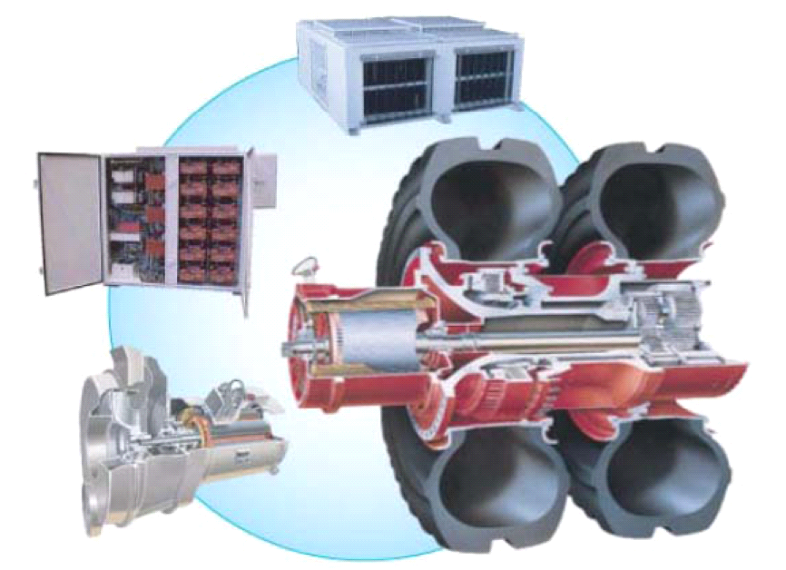

NTE200矿用汽车

NTE200 Mining Truck
系列号Serial No.：NTE200001 日期Date:2014-01-01

NHL
驱动系统备件手册
DRIVING SYSTEM
SPARE PARTS BOOK
P

内蒙古北方重型汽车股份有限公司
内蒙古包头稀土高新技术产业开发区

Inner Mongolia North Hauler Joint Stock Co., Ltd
NHL Building, Rare-Earth Zone, Bao Tou,
Inner Mongolia

600-0010-200 轮马达 WHEEL MOTOR.
自系列号 FROM SERIAL NO. NTE2000001
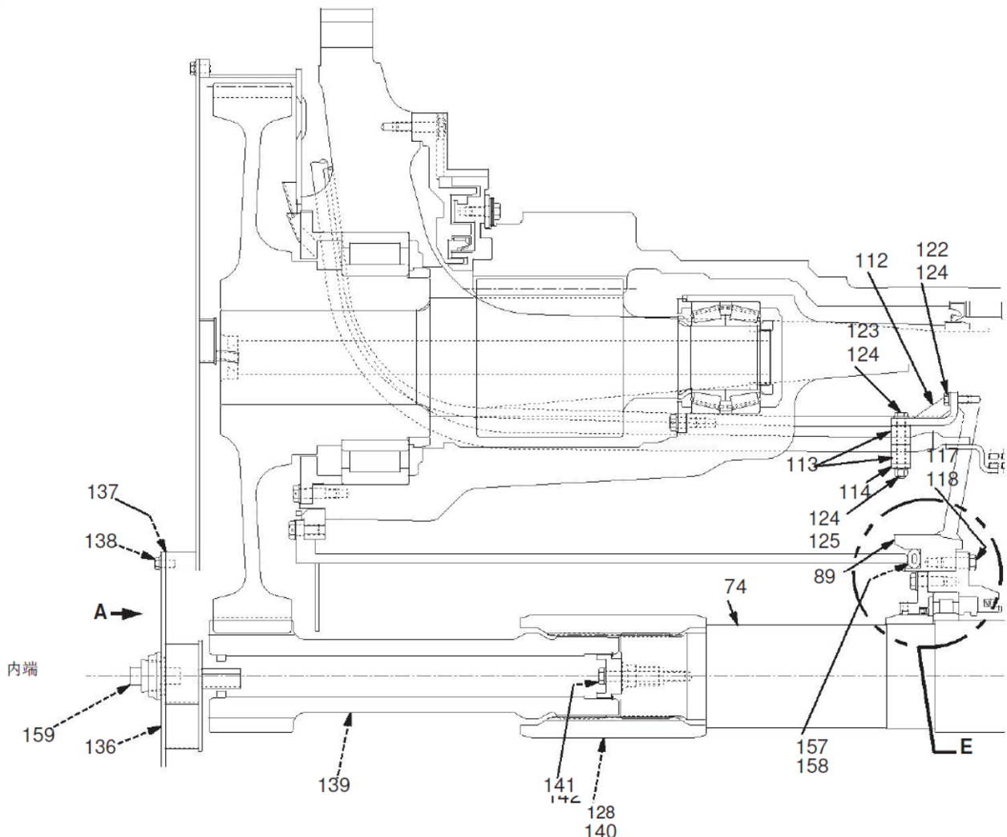

600-0010-200 轮马达 WHEEL MOTOR.
自系列号 FROM SERIAL NO. NTE2000001
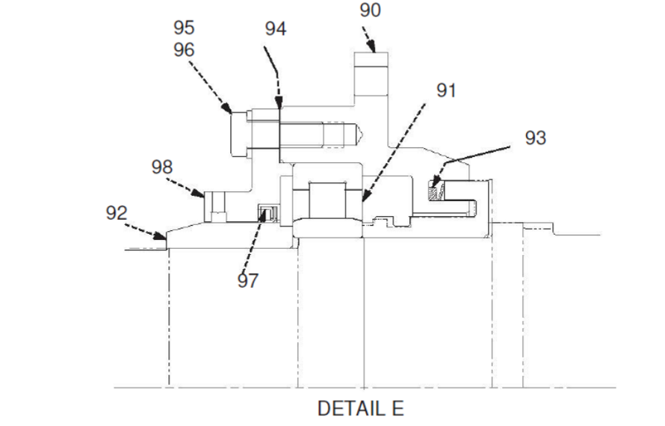

600-0010-200 轮马达 WHEEL MOTOR.
自系列号 FROM SERIAL NO. NTE2000001
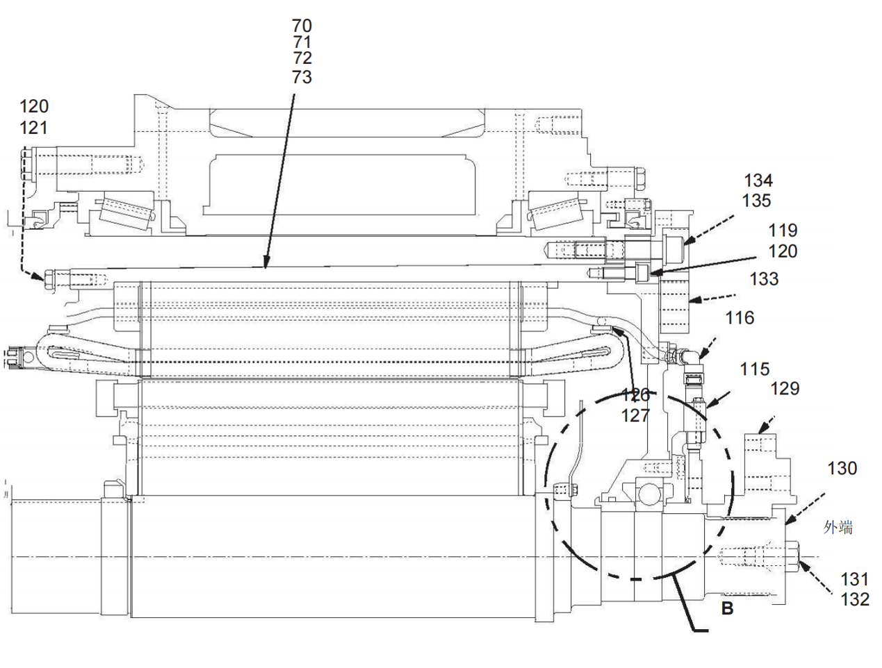

600-0010-200 轮马达 WHEEL MOTOR.
自系列号 FROM SERIAL NO. NTE2000001
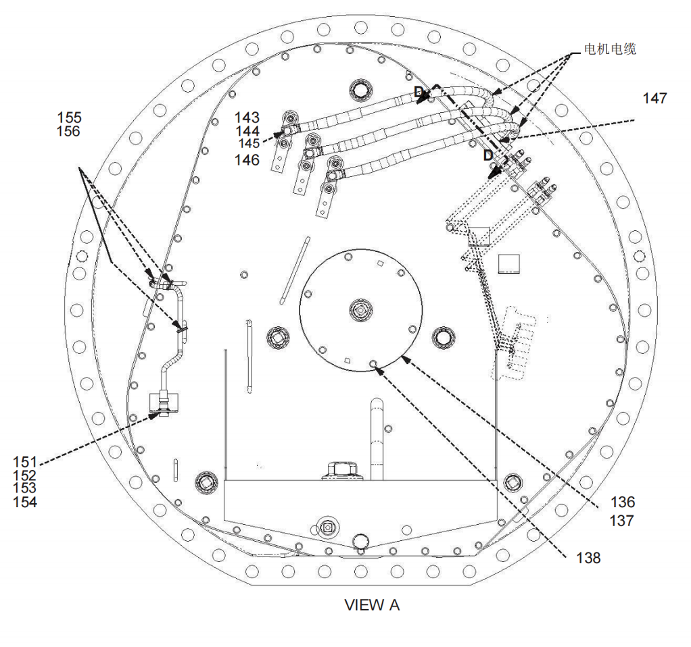

600-0010-200 轮马达 WHEEL MOTOR.
自系列号 FROM SERIAL NO. NTE2000001
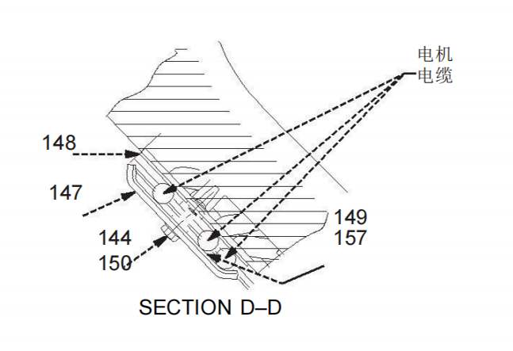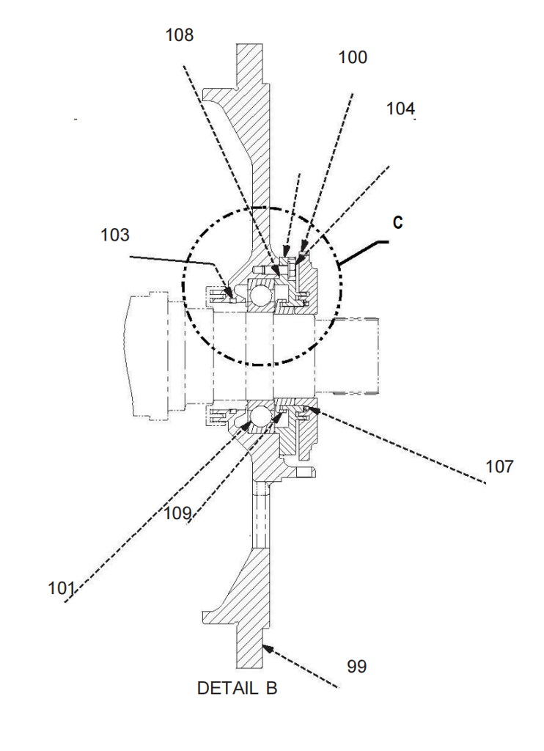

600-0010-200 轮马达 WHEEL MOTOR.
自系列号 FROM SERIAL NO. NTE2000001
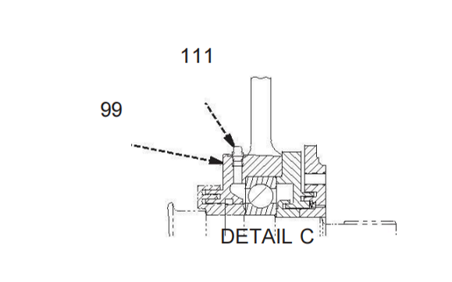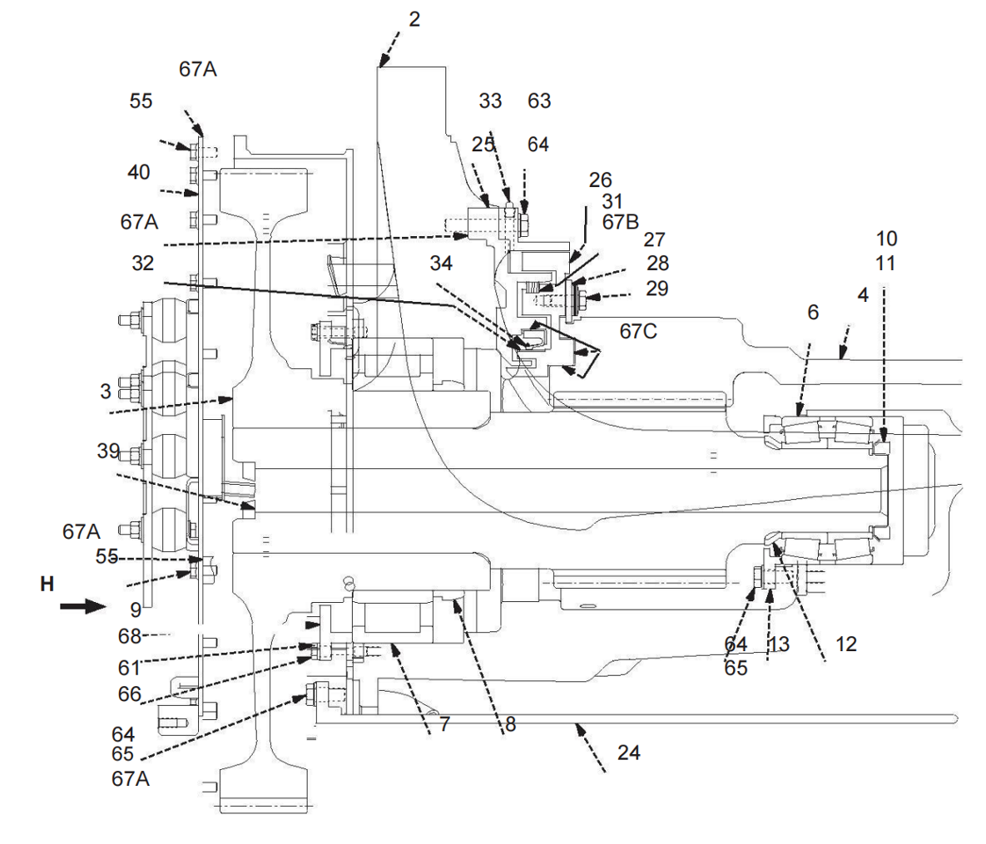

600-0010-200 轮马达 WHEEL MOTOR.
自系列号 FROM SERIAL NO. NTE2000001
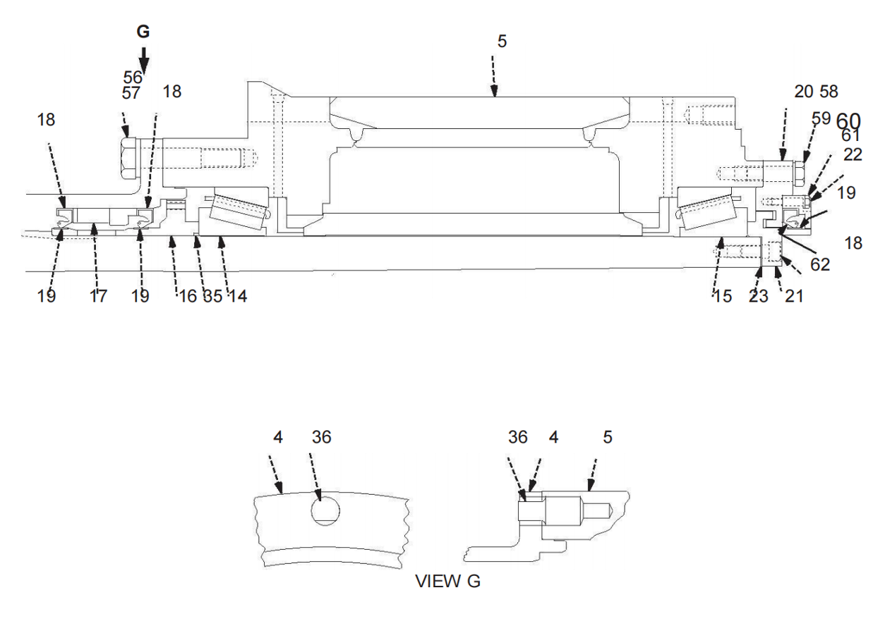

600-0010-200 轮马达 WHEEL MOTOR.
自系列号 FROM SERIAL NO. NTE2000001
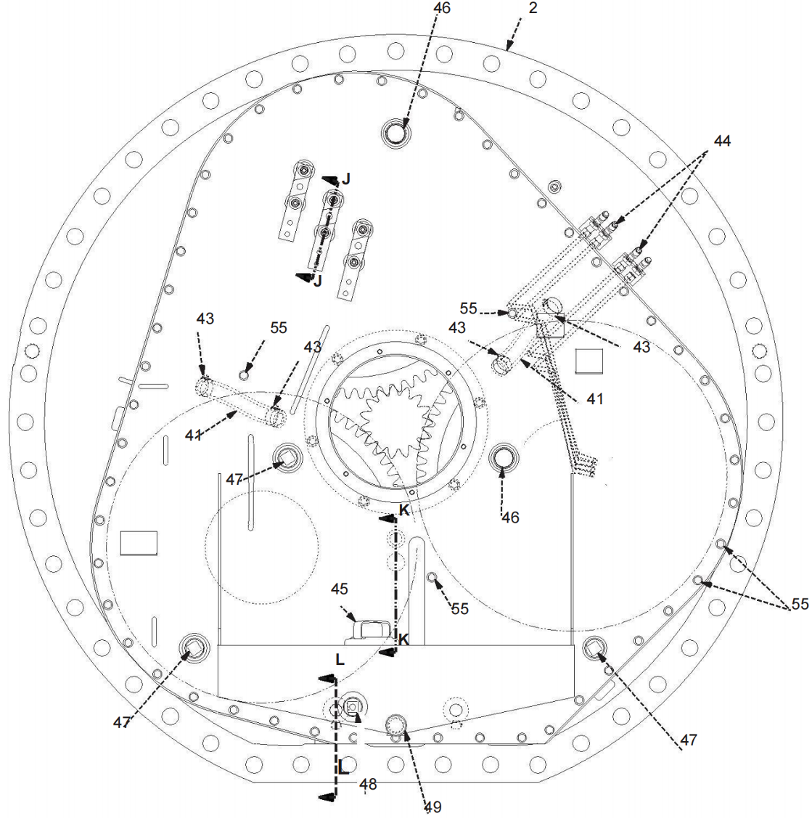

600-0010-200 轮马达 WHEEL MOTOR.
自系列号 FROM SERIAL NO. NTE2000001
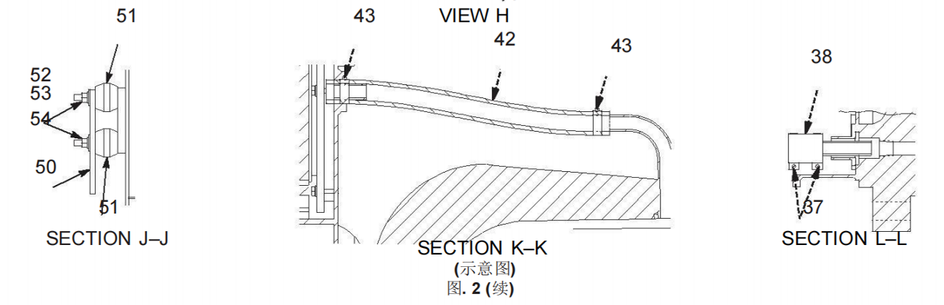

600-0010-200 轮马达 WHEEL MOTOR.
自系列号 FROM SERIAL NO. NTE2000001
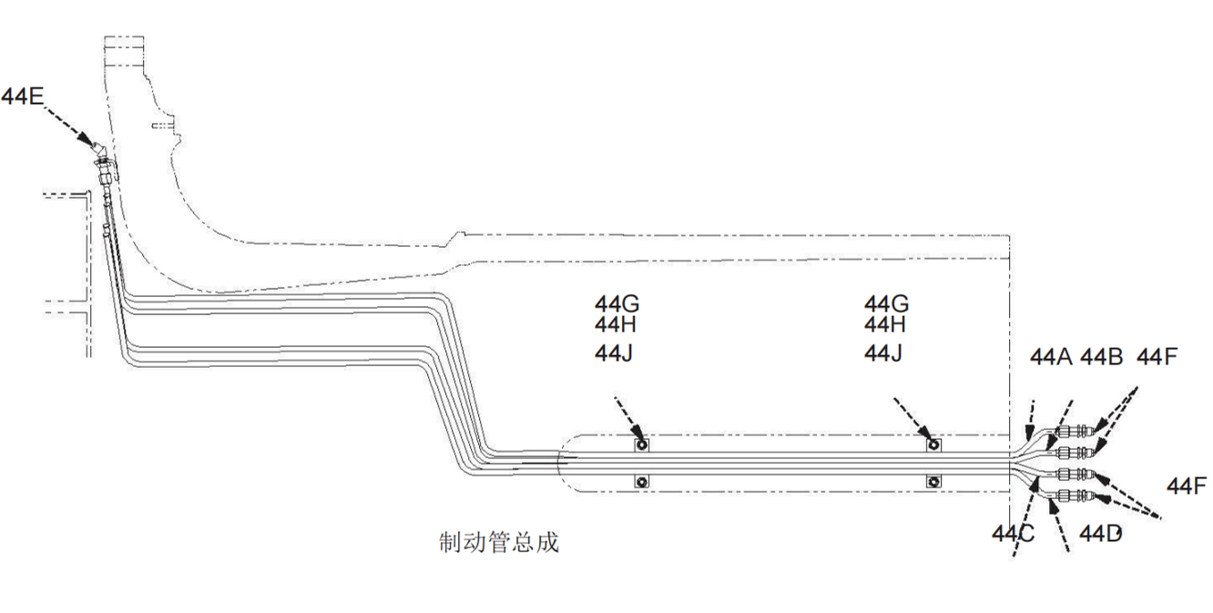

600-0010-200 轮马达 WHEEL MOTOR.
自系列号 FROM SERIAL NO. NTE2000001
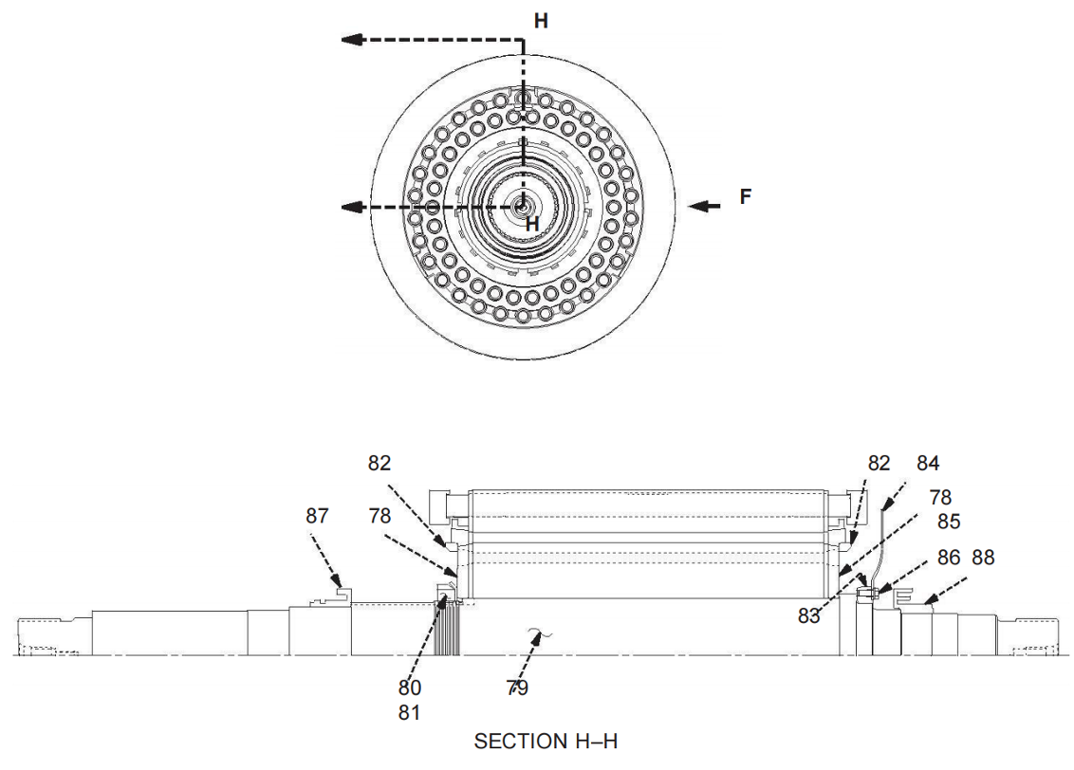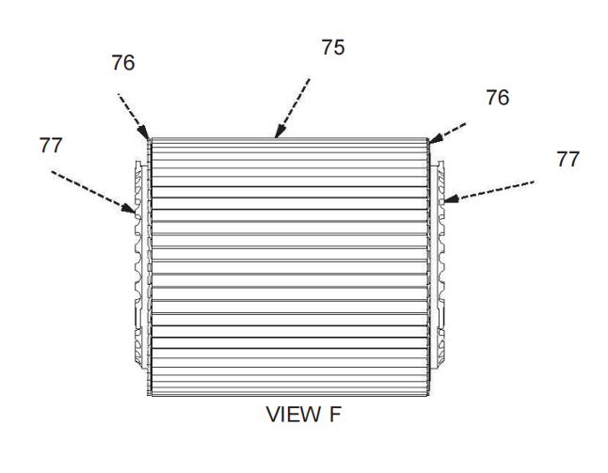

600-0010-200 轮马达 WHEEL MOTOR.
自系列号 FROM SERIAL NO. NTE2000001
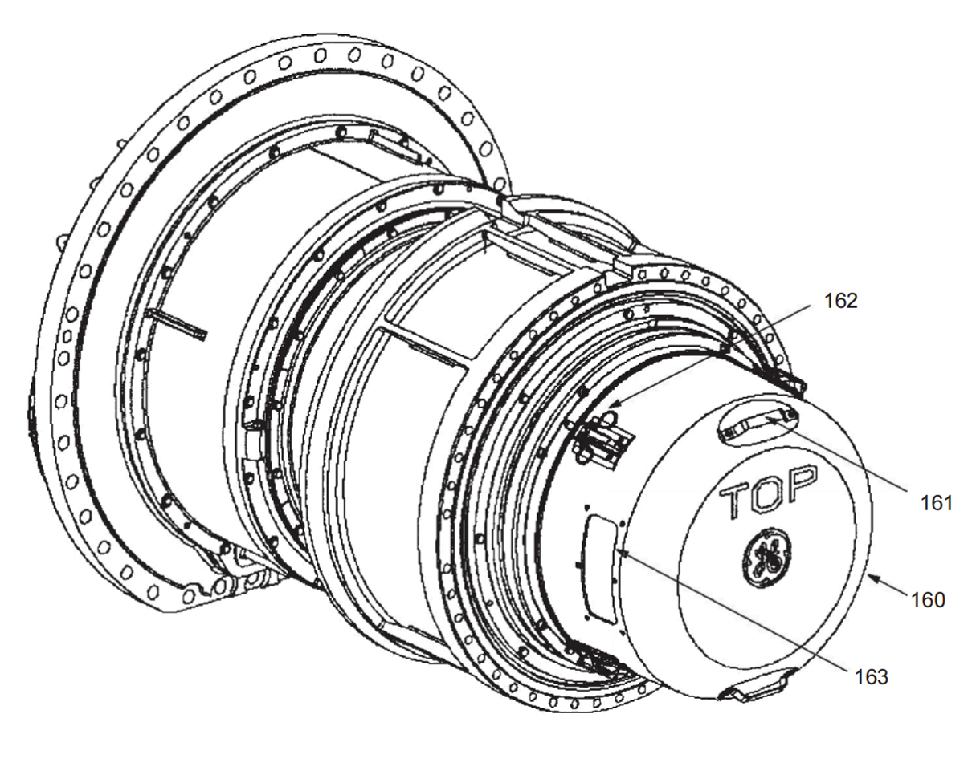

600-0010-200 轮马达 WHEEL MOTOR.
自系列号 FROM SERIAL NO. NTE2000001
注 序号 数量 件号 中文名称 英文名称  NC REF QTY PART NO. ZH. DESC. EN. DESC. | 注 序号 数量 件号 中文名称 英文名称  NC REF QTY PART NO. ZH. DESC. EN. DESC.
   | 001 | 001 | 20048322 | 电动轮 | MOTORIZED WHEEL
   | 002 | 001 | 20048323 | 机架 | FRAME
   | 003 | 003 | 20047500 | 行星齿轮 | GEAR AND PINION
   | 004 | 001 | 20047501 | 钮力管 | TORQUE TUBE
   | 005 | 001 | 20047502 | 轮毂 | WHEEL HUB
   | 006 | 003 | 20038983 | 滚柱轴承 | ROLLER BEARING
   | 007 | 003 | 20047503 | 滚柱轴承 | ROLLER BEARING
   | 008 | 003 | 20047504 | 衬套 | SLEEVE
   | 009 | 003 | 20047505 | 轴承盖 | BEARING CAP
   | 010 | 003 | 20038987 | 螺帽 | NUT
   | 011 | 003 | 20038988 | 弹簧垫片 | LOCKWASHER
   | 012 | 003 | 20038989 | 套圈 | COLLAR
   | 013 | 003 | 20047506 | 轴承盖 | BEARING CAP
   | 014 | 001 | 20038991 | 滚柱轴承 | ROLLER BEARING
   | 015 | 001 | 20038992 | 滚柱轴承 | ROLLER BEARING
   | 016 | 001 | 20038993 | 密封环 | SEAL RING
   | 017 | 001 | 20038994 | 环 | RING
   | 018 | 003 | 20038995 | 油封 | OIL SEAL
   | 019 | 003 | 20038996 | 耐磨带 | WEAR BAND
   | 020 | 001 | 20038997 | 轴承盖 | BEARING CAP
   | 021 | 001 | 20038998 | 止推环 | THRUST RING
   | 022 | 001 | 20038999 | 密封环 | SEAL RING
   | 023 | 001 | 20039000 | 套装垫片 | SET OF SHIMS
   | 23A | 020 | 20039001 | 垫片 | SHIM
   | 23B | 016 | 20039002 | 垫片 | SHIM
   | 23C | 020 | 20039003 | 垫片 | SHIM
   | 23D | 005 | 20039004 | 垫片 | SHIM
   | 23E | 004 | 20039005 | 垫片 | SHIM
   | 23F | 005 | 20039006 | 垫片 | SHIM
   | 024 | 001 | 20048324 | 密封室 | SEAL HOUSING
   | 025 | 001 | 20047508 | 密封环 | SEAL RING
   | 026 | 001 | 20047509 | 抛油环 | FLINGER
   | 027 | 036 | 20039010 | 夹具 | CLAMP
   | 028 | 036 | 20039011 | 螺栓, 六方头 | BOLT, HEX HD
   | 029 | 144 | 20039012 | 垫片 | WASHER
   | 031 | 001 | 20047510 | 毡密封 | PACKING
   | 032 | 001 | 20047511 | 耐磨带 | WEAR BAND
   | 033 | 016 | 20039016 | 管接头, 方头 | PIPE PLUG
   | 034 | 001 | 20047512 | 油封 | OIL SEAL
   | 035 | 001 | 20039018 | O形环 | O‐RING
   | 036 | 001 | 20039019 | 定位销 | LOCATING PIN
   | 037 | 004 | 20039020 | 管 夹具 | HOSE CLAMP
   | 038 | 002 | 20039021 | 连接件, 回油 | COUPLING
   | 039 | 003 | 20047513 | 环 | RING
   | 040 | 001 | 20048325 | 行星轮盖板总成 | COVER ASSEMBLY
   | 041 | 002 | 20047515 | 管 | HOSE

600-0010-200 轮马达 WHEEL MOTOR.
自系列号 FROM SERIAL NO. NTE2000001
注 序号 数量 件号 中文名称 英文名称  NC REF QTY PART NO. ZH. DESC. EN. DESC. | 注 序号 数量 件号 中文名称 英文名称  NC REF QTY PART NO. ZH. DESC. EN. DESC.
   | 042 | 001 | 20039025 | 管 | HOSE
   | 043 | 006 | 20039026 | 管夹具 | HOSE CLAMP
   | 044 | 001 | 20048326 | 制动管总成 | BRAKE LINE ASSEMBLY
   | 44A | 001 | 20047517 | 制动管 | BRAKE LINE
   | 44B | 001 | 20047518 | 制动管 | BRAKE LINE
   | 44C | 001 | 20047519 | 制动管 | BRAKE LINE
   | 44D | 001 | 20047520 | 制动管 | BRAKE LINE
   | 44E | 004 | 20039032 | 弯头 | ELBOW
   | 44F | 004 | 20047521 | 堵头 | FITTING
   | 44G | 002 | 20039034 | 夹具 | CLAMP
   | 44H | 004 | 20039035 | 螺栓, 六方头 | BOLT, HEX HD
   | 44I | 004 | 20039036 | 弹簧垫片 | LOCKWASHER
   | 045 | 001 | 20039037 | 油箱盖 | FILL CAP
   | 046 | 002 | 20039038 | 接头 | PLUG
   | 047 | 003 | 20039039 | 管接头 | PIPE PLUG
   | 048 | 001 | 20039040 | 磁堵头 | MAGNETIC DRAIN PLUG
   | 049 | 001 | 20039041 | 管接头 | PIPE CAP
   | 050 | 003 | 20039042 | 连接带 | CONNECTION STRAP
   | 051 | 006 | 20039043 | 带螺柱绝缘子 | INSULATOR WITH STUD
   | 052 | 006 | 20039044 | 螺帽, 六方 | NUT, HEX
   | 053 | 006 | 20039045 | 垫片 | WASHER
   | 054 | 006 | 20039036 | 弹簧垫片 | LOCKWASHER
   | 055 | 052 | 20039047 | 螺栓, 六方头 | BOLT, HEX HD
   | 057 | 044 | 20039049 | 垫片, 平 | WASHER, FLAT
   | 058 | 024 | 20039050 | 螺栓, 六方头 | BOLT, HEX HD
   | 059 | 024 | 20039051 | 垫片, 平 | WASHER, FLAT
   | 060 | 012 | 20039052 | 螺栓, 六方头 | BOLT, HEX HD
   | 061 | 030 | 20039051 | 垫片, 平 | WASHER, FLAT
   | 062 | 010 | 20039054 | 螺丝, 内六方 | SCREW
   | 063 | 016 | 20047522 | 螺栓, 六方头 | BOLT, HEX HD
   | 064 | 040 | 20039056 | 垫片, 平 | WASHER, FLAT
   | 065 | 024 | 20047523 | 螺栓, 六方头 | BOLT, HEX HD
   | 066 | 018 | 20047524 | 螺栓 | BOLT
   | 67A | AR | 20039060 | 密封胶 | ADHESIVE
   | 67B | AR | 20039061 | 密封胶 | CEMENT
   | 67C | AR | 20039062 | 密封 | SEALER
   | 068 | AR | 20039063 | 铁丝 | WIRE
   | 070 | 001 | 20048327 | 电机总成 | MOTOR ASSEMBLY
   | 071 | 001 | 20048256 | 定子总成 | STATOR ASSEMBLY
   | 072 | 001 | 20048328 | 绕组组件 | REWIND KIT
   | 073 | 001 | 20048329 | 定子总成母线组件 | BUS RING KIT
   | 074 | 001 | 20048330 | 转子总成 | ROTOR ASSEMBLY
   | 075 | 1092 | 20048259 | 转子冲片 | PUNCHING, MAIN
   | 076 | 002 | 20039070 | 转子端冲片 | PUNCHING, END
   | 077 | 002 | 20039071 | 转子端盖 | END PLATE, ROTOR
   | 078 | 002 | 20048260 | 转子端环 | END RING, ROTOR

600-0010-200 轮马达 WHEEL MOTOR.
自系列号 FROM SERIAL NO. NTE2000001
注 序号 数量 件号 中文名称 英文名称  NC REF QTY PART NO. ZH. DESC. EN. DESC. | 注 序号 数量 件号 中文名称 英文名称  NC REF QTY PART NO. ZH. DESC. EN. DESC.
   | 079 | 001 | 20039073 | 轴，转子 | SHAFT, ROTOR
   | 080 | 001 | 20039074 | 轴承螺帽 | BEARING NUT
   | 081 | 001 | 20039075 | 弹簧垫片 | LOCKWASHER
   | 082 | AR | 20039076 | 平衡块 | BALANCE WEIGHT
   | 083 | 001 | 20039077 | 环 | RING
   | 084 | 001 | 20039078 | 挡风板 | BAFFLE
   | 085 | 008 | 20039079 | 螺栓, 六方头 | BOLT, HEX HD
   | 086 | 008 | 20039051 | 垫片, 平 | WASHER, FLAT
   | 087 | 001 | 20039081 | 套圈 | COLLAR
   | 088 | 001 | 20039082 | 套圈, 内侧 | COLLAR, INBOARD
   | 089 | 001 | 20048262 | 机架头 | FRAMEHEAD
   | 090 | 001 | 20039084 | 轴承室 | BEARING HOUSING
   | 091 | 001 | 20039085 | 滚柱轴承 | ROLLER BEARING
   | 092 | 001 | 20039086 | 套圈 | COLLAR
   | 093 | 001 | 20039087 | V形密封 | V‐RING SEAL
   | 094 | AR | 20039060 | 密封胶 | ADHESIVE
   | 095 | 004 | 20039089 | 螺栓, 六方头 | BOLT, HEX HD
   | 096 | 004 | 20039056 | 垫片, 平 | WASHER, FLAT
   | 097 | 001 | 20039091 | 密封, 唇形 | SEAL, LIP
   | 098 | 001 | 20039092 | 轴承盖 | BEARING CAP
   | 099 | 001 | 20047526 | 机架头 | FRAMEHEAD
   | 100 | 001 | 20039094 | 传感器盘 | SENSOR WHEEL
   | 101 | 001 | 20048263 | 球轴承 | BALL BEARING
   | 102 | 001 | 20039096 | 轴承盖 总成 | CAP ASSEMBLY
   | 103 | 001 | 20039097 | 毡密封 | PACKING, FELT
   | 104 | 008 | 20039089 | 螺栓, 六方头 | BOLT, HEX HD
   | 105 | 008 | 20039056 | 垫片, 平 | WASHER, FLAT
   | 106 | AR | 20039061 | 密封胶 | CEMENT
   | 107 | 001 | 20039101 | V形密封 | V‐RING SEAL
   | 108 | AR | 20039060 | 密封胶 | ADHESIVE
   | 109 | 001 | 20039103 | 套圈, 外侧 | COLLAR,OUTBOARD
   | 111 | 001 | 20039105 | 管接头, 方头 | PIPE PLUG
   | 113 | 002 | 20039107 | 夹板，电缆 | CLEAT, CABLE
   | 114 | 001 | 20039108 | 夹板 | PLATE
   | 115 | 001 | 20039109 | 速度传感器 | SPEED SENSOR
   | 116 | 001 | 20039110 | 电缆总成 | CABLE ASSEMBLY
   | 117 | 004 | 20039089 | 螺栓, 六方头 | BOLT, HEX HD
   | 118 | 004 | 20039056 | 垫片, 平 | WASHER, FLAT
   | 119 | 020 | 20039113 | 螺栓, 内六方 | BOLT, HEX SOC HD
   | 120 | 012 | 20039114 | 螺栓, 六方头 | BOLT, HEX HD
   | 121 | 032 | 20039115 | 垫片, 平 | WASHER, FLAT
   | 123 | 002 | 20039117 | 螺栓, 六方头 | BOLT, HEX HD
   | 124 | 004 | 20039051 | 垫片, 平 | WASHER, FLAT
   | 125 | 002 | 20039119 | 螺帽, 六方 | NUT, HEX

600-0010-200 轮马达 WHEEL MOTOR.
自系列号 FROM SERIAL NO. NTE2000001
注 序号 数量 件号 中文名称 英文名称  NC REF QTY PART NO. ZH. DESC. EN. DESC. | 注 序号 数量 件号 中文名称 英文名称  NC REF QTY PART NO. ZH. DESC. EN. DESC.
   | 126 | AR | 20039142 | 绑带，玻璃纤维 | TAPE, FIBERGLASS
   | 127 | AR | 20039143 | 漆 | VARNISH
   | 128 | 001 | 20039120 | 驱动环 | DRIVE RING
   | 129 | 001 | 20039147 | 制动盘 | BRAKE HUB
   | 130 | 001 | 20039148 | 端盖 | END PLATE
   | 131 | 001 | 20039123 | 垫片 | WASHER
   | 132 | 001 | 20039149 | 螺栓, 六方头 | BOLT, HEX HD
   | 133 | 001 | 20047527 | 制动连接环 | BRAKE ADAPTER
   | 134 | 009 | 20039122 | 螺栓, 内六方 | BOLT
   | 135 | 010 | 20039123 | 垫片 | WASHER
   | 136 | 001 | 20039124 | 太阳轮盖 | SUN PINION COVER
   | 137 | 001 | 20043147 | 垫圈，太阳轮盖 | GASKET
   | 138 | 006 | 20039047 | 螺栓, 六方头 | BOLT, HEX HD
   | 139 | 001 | 20047528 | 太阳轮总成 | SUN PINION
   | 140 | 001 | 20039128 | 螺栓, 六方头 | BOLT, HEX HD
   | 141 | 001 | 20039056 | 垫片, 平 | WASHER, FLAT
   | 142 | AR | 20048266 | 防尘件 | COMPOUND, RUST
   | 143 | 003 | 20039089 | 螺栓, 六方头 | BOLT, HEX HD
   | 144 | 004 | 20039131 | 垫片 | WASHER
   | 145 | 003 | 20039132 | 弹簧垫片 | LOCKWASHER
   | 146 | 003 | 20039133 | 螺帽, 六方 | NUT, HEX JAM
   | 147 | 001 | 20039134 | 夹具 | CLAMP
   | 148 | 001 | 20039135 | 衬垫 | PAD
   | 149 | 001 | 20039136 | 衬垫 | PAD
   | 150 | 001 | 20039011 | 螺栓, 六方头 | BOLT, HEX HD
   | 151 | 004 | 20039138 | 螺丝, 一字槽头 | SCREW, SL FIL HD
   | 152 | 004 | 20038786 | 螺帽, 六方 | NUT, HEX
   | 153 | 004 | 20038785 | 弹簧垫片 | LOCKWASHER
   | 154 | 004 | 20038784 | 垫片 | WASHER
   | 155 | AR | 20039142 | 绑带，玻璃纤维 | TAPE, FIBERGLASS
   | 156 | AR | 20039143 | 漆 | VARNISH
   | 157 | AR | 20038911 | 密封胶 | CEMENT
   | 158 | 001 | 20039145 | 密封环 | SEAL RING
   | 159 | 001 | 20039040 | 磁堵头 | MAGNETIC DRAIN PLUG
   | 160 | 001 | 20039150 | 电动轮罩总成 | HUB CAP ASSEMBLY
   | 161 | 002 | 20039151 | 把手 | HANDLE
   | 162 | 004 | 20039152 | 挂钩 | LATCH
   | 163 | 002 | 20039153 | 通风网 | SCREEN
   | 164A | AR | 20039154 | 转子总成 | COMPLETE ROTOR ASSEMBLY

600-0020-200 主发电机 MAIN ALTERNATOR.
自系列号 FROM SERIAL NO. NTE2000001
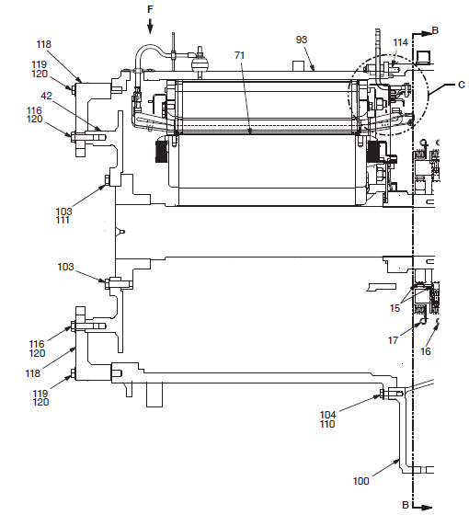

600-0020-200 主发电机 MAIN ALTERNATOR.
自系列号 FROM SERIAL NO. NTE2000001
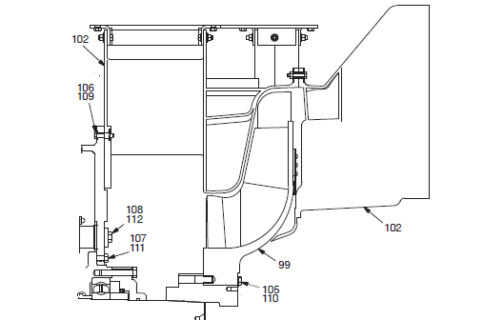

600-0020-200 主发电机 MAIN ALTERNATOR.
自系列号 FROM SERIAL NO. NTE2000001
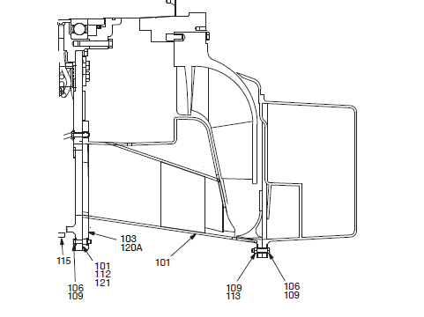

600-0020-200 主发电机 MAIN ALTERNATOR.
自系列号 FROM SERIAL NO. NTE2000001
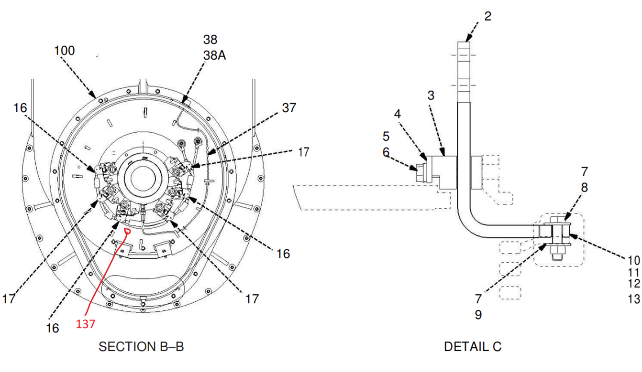

600-0020-200 主发电机 MAIN ALTERNATOR.
自系列号 FROM SERIAL NO. NTE2000001
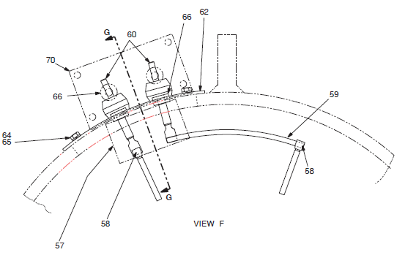

600-0020-200 主发电机 MAIN ALTERNATOR.
自系列号 FROM SERIAL NO. NTE2000001
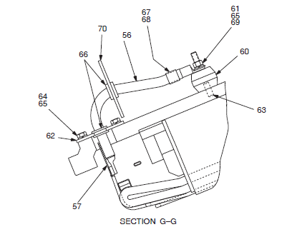

600-0020-200 主发电机 MAIN ALTERNATOR.
自系列号 FROM SERIAL NO. NTE2000001
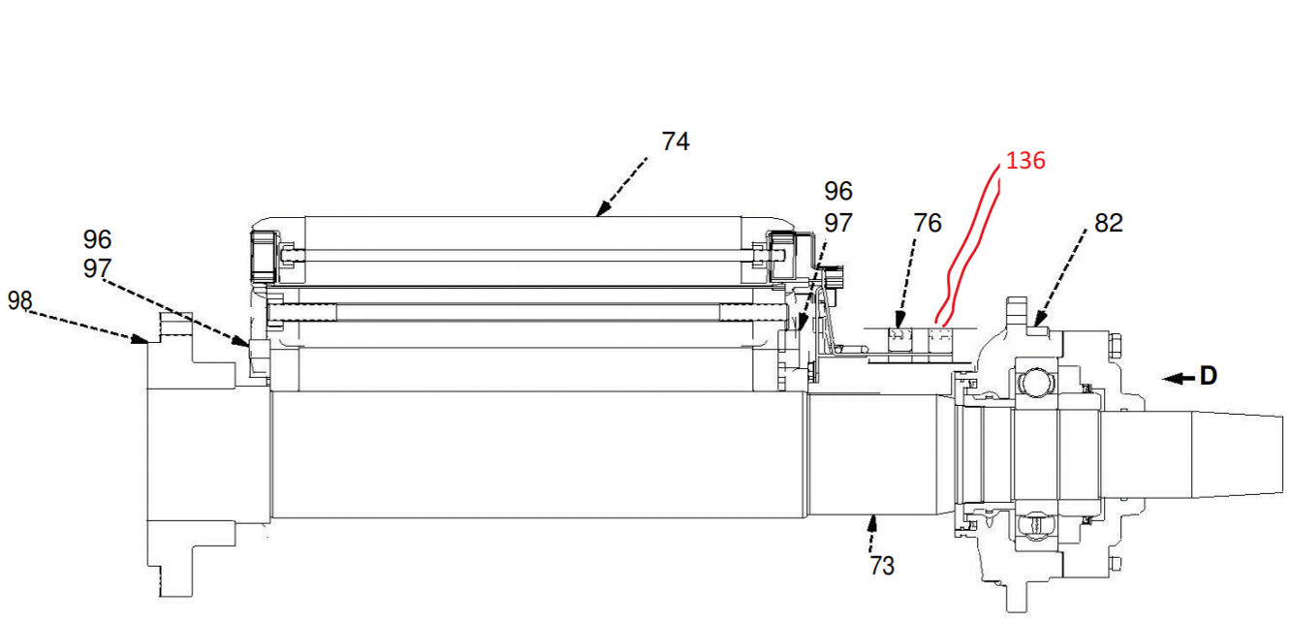

600-0020-200 主发电机 MAIN ALTERNATOR.
自系列号 FROM SERIAL NO. NTE2000001
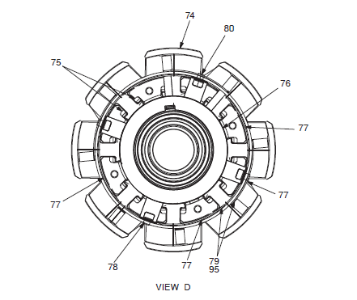

600-0020-200 主发电机 MAIN ALTERNATOR.
自系列号 FROM SERIAL NO. NTE2000001
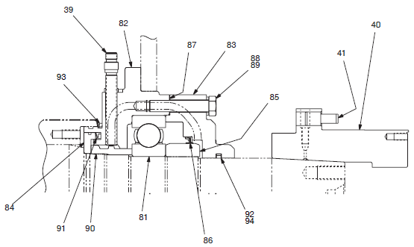

600-0020-200 主发电机 MAIN ALTERNATOR.
自系列号 FROM SERIAL NO. NTE2000001
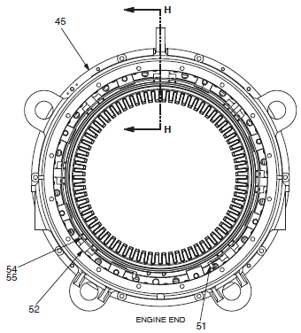

600-0020-200 主发电机 MAIN ALTERNATOR.
自系列号 FROM SERIAL NO. NTE2000001
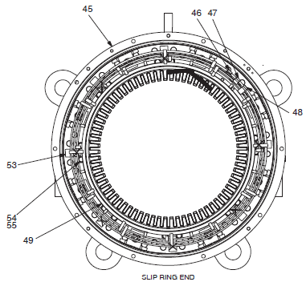

600-0020-200 主发电机 MAIN ALTERNATOR.
自系列号 FROM SERIAL NO. NTE2000001
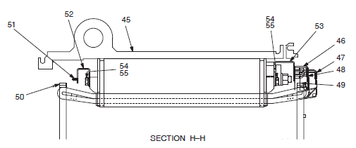

600-0020-200 主发电机 MAIN ALTERNATOR.
自系列号 FROM SERIAL NO. NTE2000001
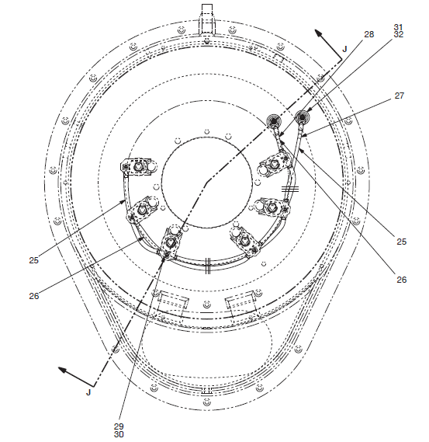

600-0020-200 主发电机 MAIN ALTERNATOR.
自系列号 FROM SERIAL NO. NTE2000001
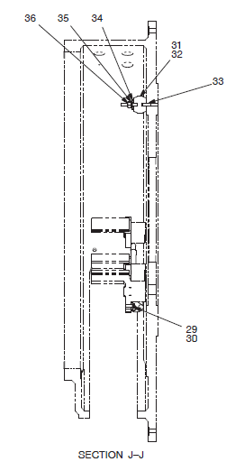

600-0020-200 主发电机 MAIN ALTERNATOR.
自系列号 FROM SERIAL NO. NTE2000001
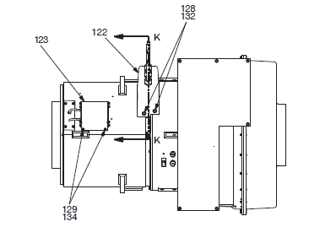

600-0020-200 主发电机 MAIN ALTERNATOR.
自系列号 FROM SERIAL NO. NTE2000001
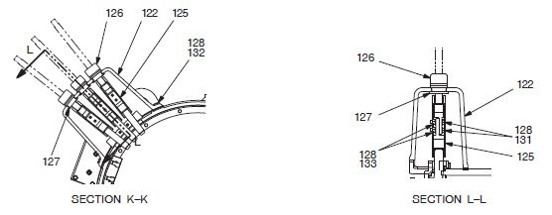

600-0020-200 主发电机 MAIN ALTERNATOR.
自系列号 FROM SERIAL NO. NTE2000001

600-0020-200 主发电机 MAIN ALTERNATOR.
自系列号 FROM SERIAL NO. NTE2000001
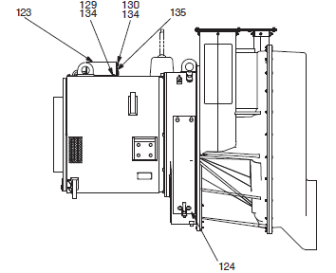

600-0020-200 主发电机 MAIN ALTERNATOR.
自系列号 FROM SERIAL NO. NTE2000001
注 序号 数量 件号 中文名称 英文名称  NC REF QTY PART NO. ZH. DESC. EN. DESC. | 注 序号 数量 件号 中文名称 英文名称  NC REF QTY PART NO. ZH. DESC. EN. DESC.
   | 001 | 001 | 20048331 | 发电机 | ALTERNATOR
   | 002 | 003 | 20048332 | 电缆总成 | CABLE ASSEMBLY
   | 003 | 001 | 20048333 | 夹具总成 | CLAMP ASSEMBLY
   | 004 | 001 | 20047532 | 夹具 | CLAMP PLATE
   | 005 | 002 | 20038834 | 弹簧垫片 | LOCKWASHER
   | 006 | 002 | 20040453 | 螺栓, 六方 | BOLT, HEX HD
   | 007 | 006 | 20039186 | 垫片 | WASHER
   | 008 | 003 | 20043400 | 螺栓, 六方 | BOLT, HEX HD
   | 009 | 003 | 20039221 | 螺帽, 六方 | NUT, HEX
   | 010 | AR | 20043199 | 灰 | PUTTY, AIR DRY
   | 011 | AR | 20043200 | 玻璃纤维带 | GLASS TAPE
   | 012 | AR | 20043039 | 绑带, 玻璃纤维 | TAPE, FIBERGLASS
   | 013 | AR | 20039143 | 漆 | VARNISH
   | 015 | 006 | 20039212 | 碳刷 | CARBON BRUSH
   | 016 | 006 | 20039213 | 支撑 | SUPPORT
   | 017 | 006 | 20039214 | 碳刷架 | BRUSHHOLDER
   | 018 | 006 | 20039215 | 压力臂 | PRESSURE ARM
   | 019 | 006 | 20039216 | 弹簧 | SPRING
   | 020 | 006 | 20039217 | 垫片, 铜 | WASHER
   | 021 | 006 | 20039218 | 销子, 弹性销 | PIN, SPRING DOWEL
   | 022 | 006 | 20039219 | 一字六角螺栓 | BOLT W/WASHER
   | 023 | 006 | 20039220 | 螺栓, 六方 | BOLT, HEX HD
   | 024 | 006 | 20039221 | 螺帽, 六方 | NUT, HEX
   | 025 | 001 | 20047533 | 电缆总成 | CABLE ASSEMBLY
   | 026 | 001 | 20047534 | 电缆总成 | CABLE ASSEMBLY
   | 027 | 001 | 20039224 | 电缆标记 | CABLE MARKER
   | 028 | 001 | 20039225 | 电缆标记 | CABLE MARKER
   | 029 | 006 | 20039226 | 弹簧钢凹形垫片 | WASHER, CONCAVE
   | 030 | 006 | 20039227 | 一字六角螺栓 | BOLT, SL HEX HD
   | 031 | 002 | 20039043 | 带螺杆绝缘子 | INSULATOR
   | 032 | AR | 20039062 | 密封 | SEALER
   | 033 | 002 | 20039231 | 螺栓 | STUD
   | 034 | 002 | 20039045 | 垫片 | WASHER
   | 035 | 002 | 20039036 | 弹簧垫片 | LOCKWASHER
   | 036 | 002 | 20039044 | 螺帽, 六方 | NUT, HEX
   | 037 | 001 | 20047535 | 电缆总成 | CABLE ASSEMBLY
   | 038 | 004 | 20047536 | 螺丝, 平头 | SCREW, SL PAN HD
   | 38A | 004 | 20047537 | 垫片 | WASHER
   | 039 | 001 | 20040282 | 速度传感器 | SPEED SENSOR
   | 040 | 001 | 20040283 | 连接盘 | HUB
   | 041 | 002 | 20043191 | 销子 | DOWEL PIN
   | 042 | 001 | 20048343 | 连接盘 | ADAPTER
   | 043 | 001 | 20047538 | 定子总成 | STATOR ASSEMBLY
   | 045 | 001 | 20047539 | 定子支架和铁芯总成 | STATOR AND CORE
   | 046 | 001 | 20043206 | 母线环, 绝缘(T1) | BUS RING, (T1)
   | 047 | 001 | 20043207 | 母线环, 绝缘(T2) | BUS RING, (T2)

600-0020-200 主发电机 MAIN ALTERNATOR.
自系列号 FROM SERIAL NO. NTE2000001
注 序号 数量 件号 中文名称 英文名称  NC REF QTY PART NO. ZH. DESC. EN. DESC. | 注 序号 数量 件号 中文名称 英文名称  NC REF QTY PART NO. ZH. DESC. EN. DESC.
   | 048 | 001 | 20043208 | 母线环, 绝缘(T3) | BUS RING, (T3)
   | 049 | 001 | 20043209 | 母线环, 绝缘 | BUS RING,
   | 050 | 001 | 20043210 | 绑扎环, 绝缘 | TIE RING,
   | 051 | 001 | 20043211 | 连接带, 绝缘 | CONNECTION TRAP
   | 052 | 007 | 20040290 | 支架, 绝缘 | BRACKET,
   | 053 | 007 | 20040291 | 支架, 绝缘 | BRACKET,
   | 054 | 028 | 20040292 | 螺栓, 六方 | BOLT, HEX HD
   | 055 | 028 | 20039056 | 垫片, 平 | WASHER, FLAT
   | 056 | 001 | 20040294 | 电缆总成 | CABLE ASSEMBLY
   | 057 | 001 | 20040300 | 绝缘衬垫, | INSULATION PAD
   | 058 | 002 | 20040295 | 铜条 | BRAZING STRIP
   | 059 | 001 | 20040296 | 电缆总成 | CABLE ASSEMBLY
   | 060 | 002 | 20039043 | 带螺栓绝缘子 | INSULATOR STUD
   | 061 | 002 | 20039044 | 螺帽, 六方 | NUT, HEX
   | 062 | 001 | 20040299 | 盖板 | COVER
   | 063 | 002 | 20039231 | 螺栓 | STUD
   | 064 | 004 | 20039035 | 螺栓, 六方 | BOLT, HEX HD
   | 065 | 006 | 20039036 | 弹簧垫片 | LOCKWASHER
   | 066 | 004 | 20040304 | 合成橡胶孔套管 | GROMMET
   | 067 | 001 | 20040305 | 电缆标记 | CABLE MARKER
   | 068 | 001 | 20040306 | 电缆标记 | CABLE MARKER
   | 069 | 002 | 20039045 | 垫片 | WASHER
   | 070 | 001 | 20040308 | 前部盖板 | FRONT PLATE
   | 071 | 001 | 20047540 | 转子总成 | ROTOR ASSEMBLY
   | 072 | 001 | 20047541 | 转子铁芯 | CORE, ROTOR
   | 073 | 001 | 20047542 | 转子轴 | SHAFT, ROTOR
   | 074 | 008 | 20047543 | 带极片的转子绕组 | ROTOR COIL
   | 075 | 020 | 20040316 | 弹簧钢引线端子 | SLIPPER STRIP
   | 076 | 001 | 20040317 | 集电环总成 | COLLECTOR RING
   | 077 | 007 | 20040318 | 连接带 | CONNECTION TRAP
   | 078 | 001 | 20040319 | 绑扎环 | TIE RING
   | 079 | AR | 20040320 | 玻璃纤维带 | GLASS TAPE
   | 080 | 004 | 20040321 | 扎带 | FASTENING
   | 081 | 001 | 20040322 | 球轴承 | BALL BEARING
   | 082 | 001 | 20040323 | 轴承室 | BEARING HOUSING
   | 083 | 001 | 20040324 | 轴承盖 | BEARING CAP
   | 084 | 001 | 20040325 | 抛油环 | FLINGER
   | 085 | 001 | 20040326 | 衬套 | SLEEVE
   | 086 | 001 | 20040327 | 密封 | SEAL
   | 087 | 001 | 20047544 | 垫片 | GASKET
   | 088 | 006 | 20040329 | 螺栓, 六方 | BOLT, HEX HD
   | 089 | 006 | 20039115 | 垫片, 平 | WASHER, FLAT
   | 090 | 001 | 20040331 | 连接盘 | HUB
   | 091 | 001 | 20039101 | V形密封 | V‐RING SEAL
   | 092 | 001 | 20047545 | 密封 | PACKING
   | 093 | 001 | 20047546 | V形密封 | V‐RING SEAL

600-0020-200 主发电机 MAIN ALTERNATOR.
自系列号 FROM SERIAL NO. NTE2000001
注 序号 数量 件号 中文名称 英文名称  NC REF QTY PART NO. ZH. DESC. EN. DESC. | 注 序号 数量 件号 中文名称 英文名称  NC REF QTY PART NO. ZH. DESC. EN. DESC.
   |  | 094 | AR |  |  | 20039061 |  | 密封胶 |  | CEMENT
   |  | 095 | 016 |  |  | 20040333 |  | 铜条 |  | BRAZING STRIP
   |  | 096 | AR |  |  | 20040334 |  | 平衡块 |  | BALANCE WEIGHT
   |  | 097 | AR |  |  | 20040335 |  | 平衡块 |  | BALANCE WEIGHT
   |  | 098 | 001 |  |  | 20040336 |  | 连接盘 |  | END PLATE
   |  | 099 | 001 |  |  | 20040338 |  | 风扇 |  | IMPELLER
   |  | 100 | 001 |  |  | 20048334 |  | 机架头 |  | FRAMEHEAD
   |  | 101 | 001 |  |  | 20047548 |  | 进风壳 |  | INLET HOUSING
   |  | 102 | 001 |  |  | 20047549 |  | 出风壳 |  | OUTLET HOUSING
   |  | 103 | 015 |  |  | 20040342 |  | 螺栓, 六方 |  | BOLT, HEX HD
   |  | 104 | 008 |  |  | 20040344 |  | 螺栓, 六方 |  | BOLT, HEX HD
   |  | 105 | 012 |  |  | 20040345 |  | 螺栓, 六方 |  | BOLT, HEX HD
   |  | 106 | 044 |  |  | 20039052 |  | 螺栓, 六方 |  | BOLT, HEX HD
   |  | 107 | 006 |  |  | 20040346 |  | 螺栓, 六方 |  | BOLT, HEX HD
   |  | 108 | 006 |  |  | 20039114 |  | 螺栓, 六方 |  | BOLT, HEX HD
   |  | 109 | 065 |  |  | 20039051 |  | 垫片, 平 |  | WASHER, FLAT
   |  | 110 | 020 |  |  | 20039056 |  | 垫片, 平 |  | WASHER, FLAT
   |  | 111 | 021 |  |  | 20039115 |  | 垫片, 平 |  | WASHER, FLAT
   |  | 112 | 006 |  |  | 20039051 |  | 垫片, 平 |  | WASHER, FLAT
   |  | 113 | 021 |  |  | 20039044 |  | 螺帽, 六方 |  | NUT, HEX
   |  | 114 | 001 |  |  | 20048307 |  | 销子, 弹性 |  | PIN, SPRING DOWEL
   |  | 115 | 001 |  |  | 20040354 |  | 管接头 |  | PIPE PLUG
   |  | 116 | 002 |  |  | 20040357 |  | 螺栓, 六方 |  | BOLT, HEX HD
   | 118 | 002 | 20047550 | 转子锁止件 | ROTOR LOCK
   | 119 | 004 | 20047551 | 螺栓, 六方 | BOLT, HEX HD
   | 120 | 006 | 20039200 | 垫片 | WASHER
   | 120A | AR | 20039060 | 密封胶 | ADHESIVE
   | 121 | AR | 20040337 | 润滑脂 | LUBRIPLATE
   | 122 | 001 | 20047552 | 盖板总成 | MAIN CONNECTION COVER ASSEMBLY
   | 123 | 001 | 20040359 | 盖板总成 | COVER ASSEMBLY
   | 124 | 002 | 20040361 | 盖板总成 | COVER ASSEMBLY
   | 124A | 002 | 20040362 | 衬垫 | GASKET
   | 124B | 002 | 20040363 | 闭锁装置 | LATCH ASSEMBLY
   | 124C | AR | 20038911 | 密封胶 | CEMENT
   | 125 | 003 | 20047553 | 管 (TM 套管) | HOSE (TM SLEEVE)
   | 126 | 003 | 20047554 | 连接头 | CONNECTOR
   | 127 | 000 | 20047555 | 未使用 | NOT USED
   | 128 | 016 | 20039051 | 垫片, 平 | WASHER, FLAT
   | 129 | 004 | 20039035 | 螺栓, 六方 | BOLT, HEX HD
   | 130 | 014 | 20039079 | 螺栓, 六方 | BOLT, HEX HD
   | 131 | 006 | 20040535 | 螺栓, 六方 | BOLT, HEX HD
   | 132 | 004 | 20047556 | 螺栓, 六方 | BOLT, HEX HD
   | 133 | 006 | 20047557 | 螺帽, 六方 | NUT, HEX
   | 134 | 012 | 20039036 | 弹簧垫片 | LOCKWASHER
   | 135 | 001 | 20040360 | 前部盖板 | FRONT PLATE

600-0020-200 主发电机 MAIN ALTERNATOR.
自系列号 FROM SERIAL NO. NTE2000001
注 序号 数量 件号 中文名称 英文名称  NC REF QTY PART NO. ZH. DESC. EN. DESC. | 注 序号 数量 件号 中文名称 英文名称  NC REF QTY PART NO. ZH. DESC. EN. DESC.
 | 136 | 001 | 20048303 | 加注润滑脂总成，入口 | RE-GREASER ASSEMBLY, INTERNAL
 | 137 | 001 | 20048335 | 加注润滑脂总成，出口 | RE-GREASER ASSEMBLY, OUTLET

600-0030-200 电阻柜 RETARDER.
自系列号 FROM SERIAL NO. NTE2000001
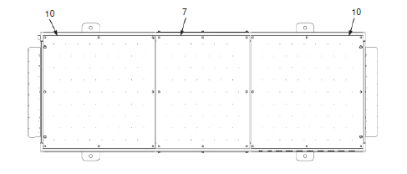

600-0030-200 电阻柜 RETARDER.
自系列号 FROM SERIAL NO. NTE2000001
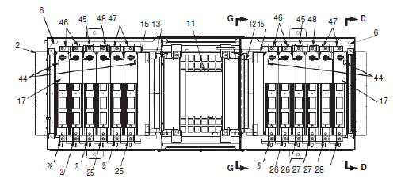

600-0030-200 电阻柜 RETARDER.
自系列号 FROM SERIAL NO. NTE2000001
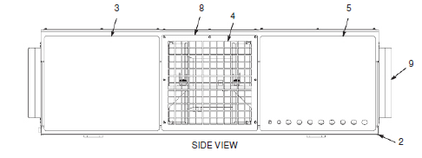

600-0030-200 电阻柜 RETARDER.
自系列号 FROM SERIAL NO. NTE2000001
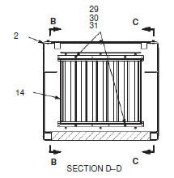

600-0030-200 电阻柜 RETARDER.
自系列号 FROM SERIAL NO. NTE2000001
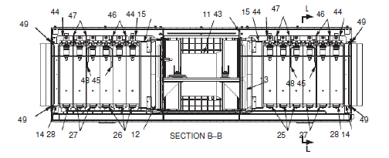

600-0030-200 电阻柜 RETARDER.
自系列号 FROM SERIAL NO. NTE2000001
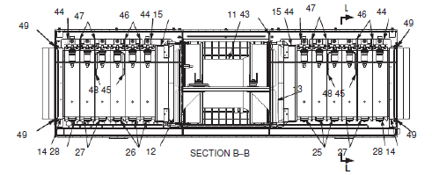

600-0030-200 电阻柜 RETARDER.
自系列号 FROM SERIAL NO. NTE2000001
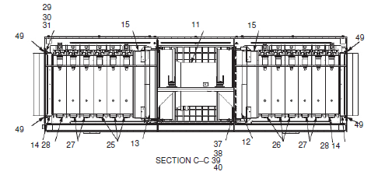

600-0030-200 电阻柜 RETARDER.
自系列号 FROM SERIAL NO. NTE2000001
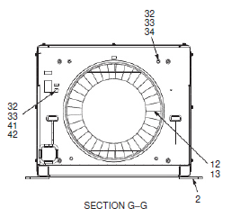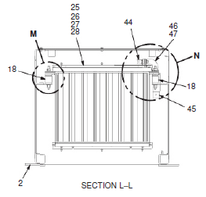

600-0030-200 电阻柜 RETARDER.
自系列号 FROM SERIAL NO. NTE2000001
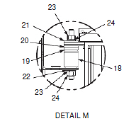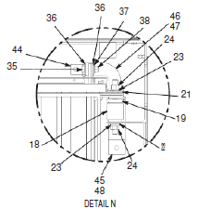

600-0030-200 电阻柜 RETARDER.
自系列号 FROM SERIAL NO. NTE2000001
注 序号 数量 件号 中文名称 英文名称  NC REF QTY PART NO. ZH. DESC. EN. DESC. | 注 序号 数量 件号 中文名称 英文名称  NC REF QTY PART NO. ZH. DESC. EN. DESC.
   | 001 | 001 | 20048337 | 制动电阻栅 | RETARDING
   | 002 | 001 | 20047559 | 制动总成 | RETARDER
   | 003 | 001 | 20047560 | 盖板 | COVER
   | 004 | 001 | 20047561 | 带通风口盖板 | COVER
   | 005 | 001 | 20047562 | 盖板总成 | COVER ASSEMBLY
   | 006 | 002 | 20047563 | 盖板 | COVER
   | 007 | 001 | 20047564 | 盖板 | COVER
   | 008 | 002 | 20043451 | 带通风口盖板 | COVER
   | 009 | 002 | 20039158 | 百叶窗总成 | LOUVER ASSEMBLY
   | 010 | 002 | 20047565 | 盖板总成 | COVER
   | 011 | 001 | 20039164 | 风机 | BLOWER
   | 012 | 001 | 20039165 | 扩散器总成 | DIFFUSER SSEMBLY
   | 12A | 002 | 20039166 | 垫圈 | GASKET
   | 12B | 002 | 20039167 | 垫圈 | GASKET
   | 12C | AR | 20038911 | 粘合剂 | CEMENT
   | 013 | 001 | 20047566 | 扩散器总成 | DIFFUSER SSEMBLY
   | 13A | 002 | 20039166 | 垫圈 | GASKET
   | 13B | 002 | 20039167 | 垫圈 | GASKET
   | 13C | AR | 20038911 | 粘合剂 | CEMENT
   | 014 | 002 | 20047567 | 框架总成 | FRAME ASSEMBLY
   | 015 | 002 | 20039169 | 套圈总成 | COLLAR ASSEMBLY
   | 16A | 008 | 20039197 | 垫片 | WASHER
   | 017 | 012 | 20039178 | 连接端绝缘片 | CONNECTION INSULATOR
   | 018 | 024 | 20039172 | 带 | INSULATOR
   | 019 | AR | 20047568 | 垫片 | WASHER
   | 020 | 020 | 20039204 | 套管 | SPACER
   | 021 | AR | 20039199 | 垫片 | WASHER
   | 022 | AR | 20039200 | 垫片 | WASHER
   | 023 | AR | 20039201 | 弹簧垫片 | LOCKWASHER
   | 024 | AR | 20039202 | 螺帽, 六方 | NUT, HEX
   | 025 | 003 | 20048338 | 电阻总成 | RESISTOR
   | 026 | 003 | 20048339 | 电阻总成 | RESISTOR
   | 027 | 004 | 20048340 | 电阻总成 | RESISTOR
   | 028 | 002 | 20048341 | 电阻总成 | RESISTOR
   | 029 | 008 | 20043233 | 垫片 | WASHER
   | 030 | 008 | 20038834 | 弹簧垫片 | LOCKWASHER
   | 031 | 008 | 20039184 | 螺帽, 六方 | NUT, HEX
   | 032 | 009 | 20039045 | 垫片 | WASHER
   | 033 | 009 | 20039036 | 弹簧垫片 | LOCKWASHER
   | 034 | 008 | 20039079 | 螺栓, 六方头 | BOLT, HEX HD
   | 035 | 012 | 20040552 | 螺栓, 六方头 | BOLT, HEX HD
   | 036 | AR | 20039194 | 垫片 | WASHER
   | 037 | AR | 20039132 | 弹簧垫片 | LOCKWASHER
   | 038 | AR | 20039196 | 螺帽, 六方 | NUT, HEX
   | 039 | 008 | 20047570 | 垫片 | WASHER
   | 040 | 008 | 20039192 | 螺栓, 六方头 | BOLT, HEX HD

600-0030-200 电阻柜 RETARDER.
自系列号 FROM SERIAL NO. NTE2000001
注 序号 数量 件号 中文名称 英文名称  NC REF QTY PART NO. ZH. DESC. EN. DESC. | 注 序号 数量 件号 中文名称 英文名称  NC REF QTY PART NO. ZH. DESC. EN. DESC.
 | 041 | 001 | 20040551 | 螺栓, 六方头 | BOLT, HEX HD
 | 042 | 001 | 20039181 | 绝缘子总成 | INSULATOR
 | 043 | 001 | 20047571 | 金属扣眼 | GROMMET
 | 044 | 004 | 20047572 | 母线板 | BUS BAR
 | 045 | 002 | 20047573 | 母线板 , 绝缘 | BUS BAR
 | 046 | 004 | 20047574 | 厚 母线板 | BUS BAR
 | 047 | 004 | 20047575 | 母线板 | BUS BAR
 | 048 | 002 | 20047576 | 母线板, 绝缘 | BUS BAR
 | 049 | 004 | 20047577 | 厚 电阻栅片套管 | GRID SPACER

600-0040-200 电控柜 CONTROL GROUP.
自系列号 FROM SERIAL NO. NTE2000001
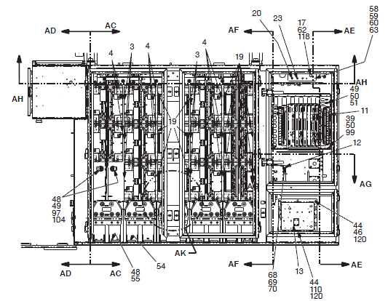

600-0040-200 电控柜 CONTROL GROUP.
自系列号 FROM SERIAL NO. NTE2000001
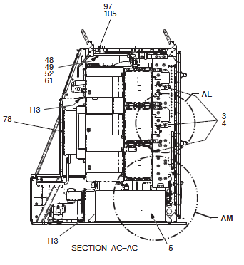

600-0040-200 电控柜 CONTROL GROUP.
自系列号 FROM SERIAL NO. NTE2000001
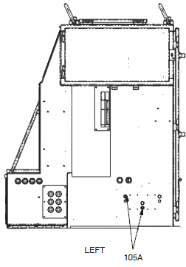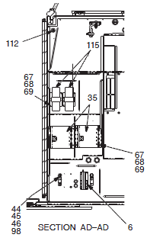

600-0040-200 电控柜 CONTROL GROUP.
自系列号 FROM SERIAL NO. NTE2000001
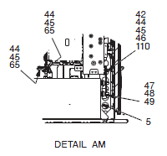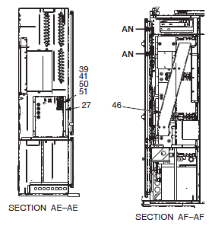

600-0040-200 电控柜 CONTROL GROUP.
自系列号 FROM SERIAL NO. NTE2000001
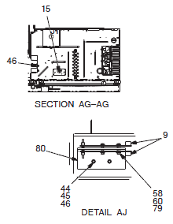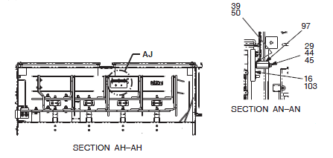

600-0040-200 电控柜 CONTROL GROUP.
自系列号 FROM SERIAL NO. NTE2000001
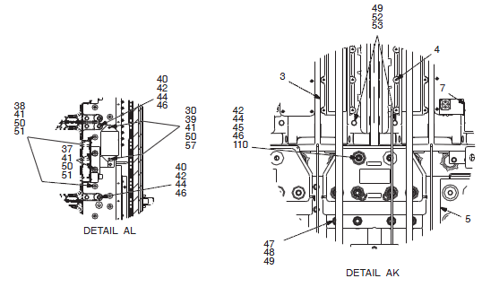

600-0040-200 电控柜 CONTROL GROUP.
自系列号 FROM SERIAL NO. NTE2000001
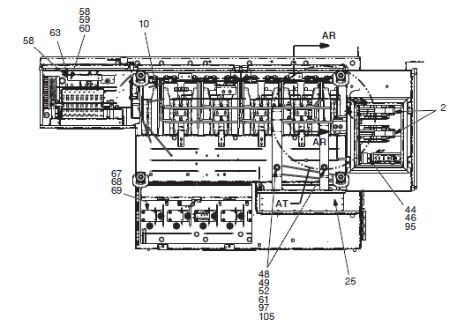

600-0040-200 电控柜 CONTROL GROUP.
自系列号 FROM SERIAL NO. NTE2000001
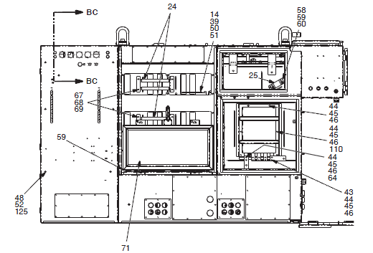

600-0040-200 电控柜 CONTROL GROUP.
自系列号 FROM SERIAL NO. NTE2000001
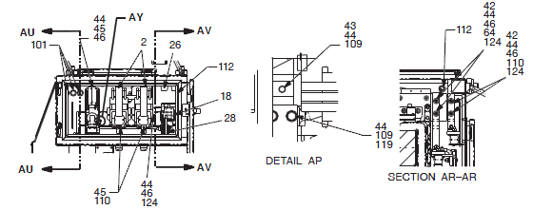

600-0040-200 电控柜 CONTROL GROUP.
自系列号 FROM SERIAL NO. NTE2000001
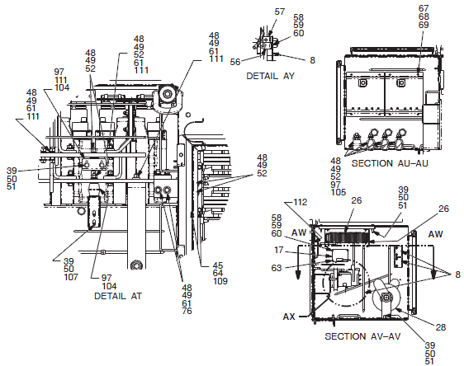

600-0040-200 电控柜 CONTROL GROUP.
自系列号 FROM SERIAL NO. NTE2000001
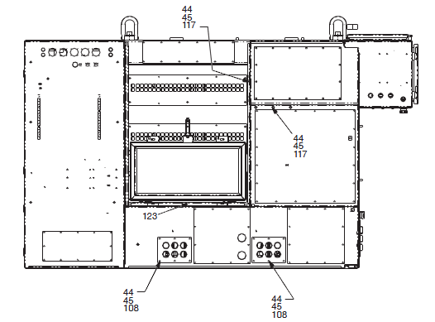

600-0040-200 电控柜 CONTROL GROUP.
自系列号 FROM SERIAL NO. NTE2000001
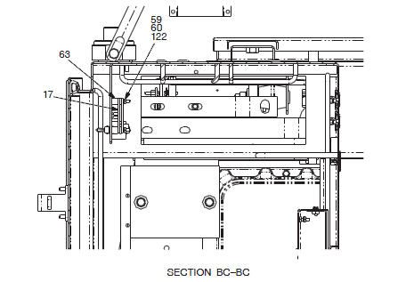

600-0040-200 电控柜 CONTROL GROUP.
自系列号 FROM SERIAL NO. NTE2000001
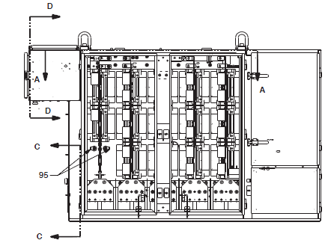

600-0040-200 电控柜 CONTROL GROUP.
自系列号 FROM SERIAL NO. NTE2000001
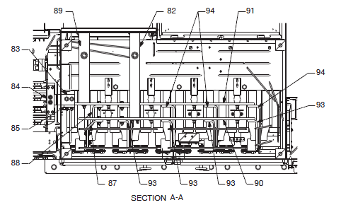

600-0040-200 电控柜 CONTROL GROUP.
自系列号 FROM SERIAL NO. NTE2000001
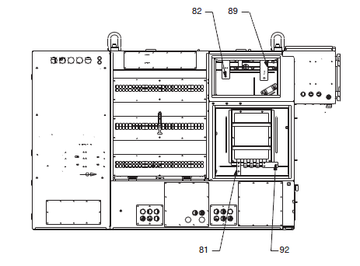

600-0040-200 电控柜 CONTROL GROUP.
自系列号 FROM SERIAL NO. NTE2000001
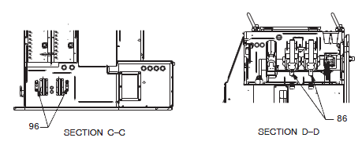

600-0040-200 电控柜 CONTROL GROUP.
自系列号 FROM SERIAL NO. NTE2000001
注 序号 数量 件号 中文名称 英文名称  NC REF QTY PART NO. ZH. DESC. EN. DESC. | 注 序号 数量 件号 中文名称 英文名称  NC REF QTY PART NO. ZH. DESC. EN. DESC.
   | 001 | 001 | 20048336 | 控制柜 | CONTROL GROUP
   | 002 | 002 | 20040369 | 接触器 | CONTACTOR
   | 003 | 008 | 20072802 | 正极IGBT模块 | POSITIVE IGBT
   | 004 | 008 | 20072803 | 负极IGBT模块 | NEGATIVE IGBT
   | 005 | 010 | 20040397 | 电容 | CAPACITOR
   | 006 | 007 | 20040398 | 传感器 | SENSOR
   | 007 | 014 | 20040400 | 保险, IGBT | FUSE,
   | 008 | 004 | 20040401 | 总成 | SUPPRESSION
   | 009 | 002 | 20040402 | CDI | CDI RESISTOR
   | 010 | 008 | 20040403 | 盖塞 | CAP PLUG
   | 011 | 001 | 20047581 | ICP2盘 | ICP2 PANEL
   | 012 | 002 | 20040410 | 电源转换器 | POWER
   | 013 | 001 | 20038765 | 盘 | PANEL
   | 014 | 001 | 20040412 | 环境温度模块 | AMBIENT AIR
   | 14A | 001 | 20040413 | 端子排 | TERMINAL BOARD
   | 14B | 001 | 20038775 | 传感器 | SENSOR
   | 015 | 001 | 20040416 | 压力传感器 | PRESSURE SENSOR
   | 016 | 001 | 20040417 | 保险盘 | FUSE PANEL
   | 16A | 001 | 20040418 | 保险, 50 AMP | FUSE, 50 AMP
   | 017 | 002 | 20040425 | 印刷电路板 | PRINTED WIRE
   | 018 | 001 | 20047582 | 继电器盘 | 17LV66146
   | 019 | 012 | 20047583 | IGBT 模块总成 | IGBT MODULE
   | 020 | 001 | 20040428 | 开关 | TOGGLE SWITCH
   | 021 | 002 | 20038757 | 端子排 | TERMINAL BOARD
   | 022 | 001 | 20047584 | 电阻盘 | RESISTOR PANEL
   | 023 | 001 | 20040430 | 开关 | TOGGLE SWITCH
   | 024 | 002 | 20040431 | 电阻总成 | RESISTOR
   | 24A | 016 | 20040432 | 电阻 | RESISTOR
   | 24B | 032 | 20040433 | 套管 | BUSHING
   | 24C | 012 | 20040434 | 连接带 | CONNECTION
   | 025 | 001 | 20040435 | 电流模块 | CURRENT MODULE
   | 026 | 001 | 20040436 | 电阻盘 | RESISTOR PANEL
   | 26A | 002 | 20040437 | 电阻 | RESISTOR UNIT
   | 26B | 002 | 20040438 | 接触片总成 | CONTACT CLIP
   | 027 | 001 | 20047585 | 电源 | OHV AC POWER
   | 028 | 001 | 20040440 | 压敏电阻 | THYRITE
   | 029 | 014 | 20040551 | 螺栓, 六方头 | BOLT, HEX HD
   | 030 | 001 | 20040444 | 防护,绝缘 | SHIELD,
   | 031 | 001 | 20040445 | 防护,绝缘 | SHIELD,
   | 032 | 001 | 20040446 | 底座 | BASE
   | 033 | 001 | 20040424 | 防护 | SHIELD
   | 034 | 012 | 20040449 | 螺栓, 六方头 | BOLT, HEX HD
   | 035 | 004 | 20040499 | 盘总成 | PANEL
   | 036 | 005 | 20047586 | 夹具 | CLAMP BAR
   | 037 | 030 | 20040451 | 螺栓, 六方 | BOLT, HEX HD
   | 038 | 096 | 20040453 | 螺栓, 六方 | BOLT, HEX HD

600-0040-200 电控柜 CONTROL GROUP.
自系列号 FROM SERIAL NO. NTE2000001
注 序号 数量 件号 中文名称 英文名称  NC REF QTY PART NO. ZH. DESC. EN. DESC. | 注 序号 数量 件号 中文名称 英文名称  NC REF QTY PART NO. ZH. DESC. EN. DESC.
   | 039 | 133 | 20043233 | 垫片 | WASHER
   | 040 | 002 | 20040455 | 螺栓, 六方 | BOLT, HEX HD
   | 041 | 196 | 20040456 | 垫片 | WASHER
   | 042 | 090 | 20039049 | 垫片, 平 | WASHER
   | 043 | 080 | 20039052 | 螺栓, 六方 | BOLT, HEX HD
   | 044 | 196 | 20039036 | 弹簧垫片 | LOCKWASHER
   | 045 | 221 | 20039045 | 垫片 | WASHER
   | 046 | 117 | 20039044 | 螺帽, 六方 | NUT, HEX
   | 047 | 043 | 20039131 | 垫片 | WASHER
   | 048 | 113 | 20039132 | 弹簧垫片 | LOCKWASHER
   | 049 | 215 | 20039196 | 螺帽, 六方 | NUT, HEX
   | 050 | 342 | 20038834 | 弹簧垫片 | LOCKWASHER
   | 051 | 342 | 20039184 | 螺帽, 六方 | NUT, HEX
   | 052 | 146 | 20039193 | 垫片 | WASHER
   | 053 | 056 | 20040468 | 螺栓 | STUD
   | 054 | 010 | 20040469 | 套管 | SPACER
   | 055 | 028 | 20039089 | 螺栓, 六方 | BOLT, HEX HD
   | 056 | 001 | 20040471 | 带螺栓支撑 | SUPPORT
   | 057 | 001 | 20040472 | 带螺栓支撑 | SUPPORT
   | 058 | 170 | 20040473 | 垫片 | WASHER
   | 059 | 194 | 20038763 | 弹簧垫片 | LOCKWASHER
   | 060 | 111 | 20038764 | 螺帽, 六方 | NUT, HEX
   | 061 | 110 | 20040476 | 垫片, 平 | WASHER, FLAT
   | 062 | 002 | 20040477 | 灯罩 | LENS CAP
   | 063 | 008 | 20040478 | 垫片 | WASHER
   | 064 | 013 | 20040479 | 螺栓, 六方 | BOLT, HEX HD
   | 065 | 036 | 20040480 | 螺栓, 六方 | BOLT, HEX HD
   | 066 | 001 | 20040482 | 支撑 | SUPPORT
   | 067 | 087 | 20038868 | 垫片 | WASHER
   | 068 | 087 | 20038770 | 弹簧垫片 | LOCKWASHER
   | 069 | 079 | 20038771 | 螺帽, 六方 | NUT, HEX
   | 070 | 008 | 20040486 | 螺栓, 六方 | BOLT, HEX HD
   | 071 | 001 | 20040487 | 滤波盘总成 | FILTER PANEL
   | 71A | 003 | 20040488 | 电阻总成 | RESISTOR
   | 71B | 006 | 20040489 | 电阻 | RESISTOR
   | 71C | 003 | 20040490 | 电容总成 | CAPACITOR
   | 072 | 002 | 20040491 | 螺丝, 六方 | SCREW, SL HEX HD
   | 073 | 002 | 20040492 | 螺丝, 六方 | SCREW, SL HEX HD
   | 074 | 004 | 20040493 | 套管 | SPACER
   | 075 | 004 | 20040494 | 绝缘垫片 | WASHER
   | 076 | 004 | 20040495 | 螺栓, 六方 | BOLT, HEX HD
   | 077 | 052 | 20040496 | 螺丝, 六方 | SCREW
   | 078 | 001 | 20043237 | 盘 | PANEL
   | 079 | 002 | 20040500 | 螺栓 | STUD
   | 080 | 001 | 20040501 | 支撑 | SUPPORT
   | 081 | 006 | 20047587 | 母线板 | BUS BAR

600-0040-200 电控柜 CONTROL GROUP.
自系列号 FROM SERIAL NO. NTE2000001
注 序号 数量 件号 中文名称 英文名称  NC REF QTY PART NO. ZH. DESC. EN. DESC. | 注 序号 数量 件号 中文名称 英文名称  NC REF QTY PART NO. ZH. DESC. EN. DESC.
   | 082 | 006 | 20047588 | 母线板 | BUS BAR
   | 083 | 001 | 20040504 | 母线板 | BUS BAR
   | 084 | 001 | 20047589 | 母线板 | BUS BAR
   | 085 | 001 | 20040506 | 母线板 | BUS BAR
   | 086 | 002 | 20040507 | 母线板 | BUS BAR
   | 087 | 001 | 20047590 | 母线板 | BUS BAR
   | 088 | 001 | 20047591 | 母线板 | BUS BAR
   | 089 | 001 | 20047592 | 母线板 | BUS BAR
   | 090 | 001 | 20040509 | 母线板 | BUS BAR
   | 091 | 001 | 20040510 | 母线板 | BUS BAR
   | 092 | 001 | 20047593 | 母线板 | BUS BAR
   | 093 | 004 | 20040516 | 母线板 | BUS BAR
   | 094 | 004 | 20040517 | 母线板 | BUS BAR
   | 095 | 002 | 20040519 | 母线板 | BUS BAR
   | 096 | 002 | 20040520 | 带螺栓母线板 | BUS BAR WITH BOLT
   | 097 | 035 | 20040521 | 绝缘 | INSULATOR
   | 098 | 001 | 20043239 | 绝缘 | INSULATOR
   | 099 | 004 | 20040523 | 螺栓, 六方 | BOLT, HEX HD
   | 100 | 002 | 20040450 | 绝缘 | INSULATOR
   | 101 | 004 | 20040525 | 绝缘垫圈 | GROMMET
   | 102 | 004 | 20040526 | 螺栓, 六方 | BOLT, HEX HD
   | 103 | 001 | 20040447 | 防护 | SHIELD
   | 104 | 010 | 20040528 | 螺栓 | STUD
   | 105 | 030 | 20040529 | 螺栓 | STUD
   | 105A | AR | 20040530 | 密封胶 | CEMENT
   | 106 | 004 | 20040531 | 支撑 | BRACKET
   | 107 | 010 | 20040532 | 螺栓, 六方 | BOLT, HEX HD
   | 108 | 016 | 20039035 | 螺栓, 六方 | BOLT, HEX HD
   | 109 | 012 | 20040534 | 垫片 | WASHER
   | 110 | 034 | 20040535 | 螺栓, 六方 | BOLT, HEX HD
   | 111 | 018 | 20039055 | 螺栓, 六方 | BOLT, HEX HD
   | 112 | 008 | 20040537 | 绝缘套圈 | GROMMET
   | 113 | 005 | 20040538 | 绝缘套圈 | GROMMET
   | 114 | 002 | 20040559 | 电容总成 | CAPACITOR
   | 115 | 002 | 20040560 | 电阻 | RESISTOR
   | 116 | 004 | 20038835 | 垫片 | WASHER
   | 117 | 032 | 20039079 | 螺栓, 六方 | BOLT, HEX HD
   | 118 | 002 | 20040564 | 连接件 | ADAPTER
   | 119 | 004 | 20040566 | 螺栓, 六方 | BOLT, HEX HD
   | 120 | 006 | 20040568 | 垫片 | WASHER
   | 121 | 015 | 20047594 | 母线板垫片 | BUS BAR WASHER
   | 122 | 028 | 20038787 | 垫片 | WASHER
   | 123 | 009 | 20038800 | 一字六角螺钉 | SCREW
   | 124 | 014 | 20040573 | 垫片 | WASHER
   | 125 | 010 | 20047595 | 螺栓, 六方 | BOLT, HEX HD

600-0050-200 接触器 CONTACTOR.
自系列号 FROM SERIAL NO. NTE2000001
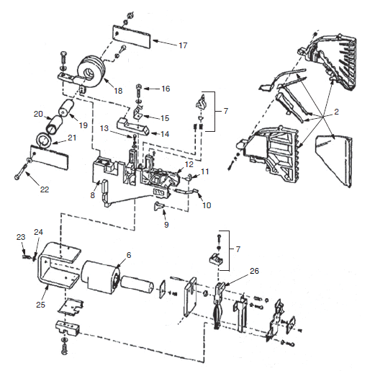

600-0050-200 接触器 CONTACTOR.
自系列号 FROM SERIAL NO. NTE2000001
注 序号 数量 件号 中文名称 英文名称  NC REF QTY PART NO. ZH. DESC. EN. DESC. | 注 序号 数量 件号 中文名称 英文名称  NC REF QTY PART NO. ZH. DESC. EN. DESC.
   | 001 | 001 | 20040369 | 接触器 | CONTACTOR
   | 002 | 001 | 20040370 | 灭弧罩 | ARC CHUTE
   | 4A | 001 | 20040371 | 线圈 | COIL
   | 006 | 001 | 20040372 | 线圈 | COIL
   | 007 | 001 | 20040373 | 接触套件 | CONTACT KIT
   | 008 | 001 | 20040374 | 支架 | BRACKET
   | 009 | 001 | 20040375 | 机械互锁 | INTERLOCK
   | 010 | 001 | 20040376 | 灭弧罩锁扣弹簧 | LATCH SPRING
   | 011 | 001 | 20040377 | 杠杆 | LEVER
   | 012 | 001 | 20040378 | 保持开关 | HOLD‐ON IRON
   | 013 | 001 | 20040379 | 圆柱头螺钉 | HEAD CAPSCREW
   | 014 | 001 | 20040380 | 枢纽端子 | PIVOTAL TERMINAL
   | 015 | 001 | 20040381 | 钢板弹簧 | LEAF SPRING
   | 016 | 001 | 20040382 | 内六角螺钉 | CAPSCREW
   | 017 | 001 | 20040383 | 极板 | POLE PLATE
   | 018 | 001 | 20040384 | 灭弧线圈套件 | BLOWOUT COIL KIT
   | 019 | 001 | 20040385 | 磁芯 | MAGNET CORE
   | 020 | 001 | 20040386 | 绝缘片 | INSULATING SHEET
   | 021 | 001 | 20040387 | 绝缘隔离片 | SPACER
   | 022 | 001 | 20040388 | 螺丝 | CAPSCREW
   | 023 | 001 | 20040389 | 平头螺钉 | CAPSCREW
   | 024 | 001 | 20040390 | 沉头锁紧垫片 | LOCKWASHER
   | 025 | 001 | 20040391 | 磁轭 | YOKE
   | 026 | 001 | 20043315 | 动触头固定架臂 | HOLDER ARM
   | 27A | 001 | 20047596 | 操作杆 | OPERATING LEVER

600-0050-200 17FM689
自系列号 FROM SERIAL NO. NTE2000001
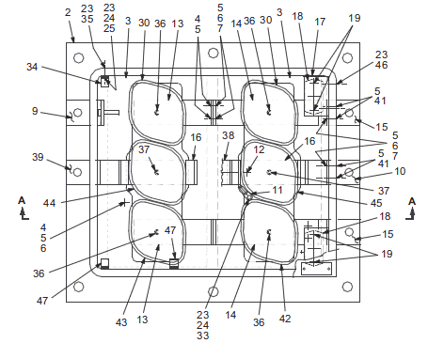

600-0050-200 17FM689
自系列号 FROM SERIAL NO. NTE2000001
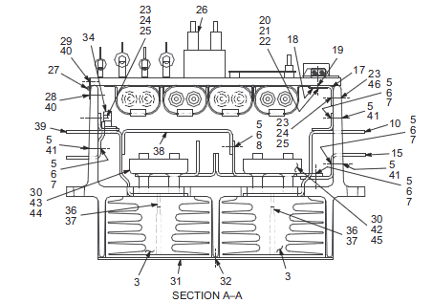

600-0050-200 17FM689
自系列号 FROM SERIAL NO. NTE2000001
注 序号 数量 件号 中文名称 英文名称  NC REF QTY PART NO. ZH. DESC. EN. DESC. | 注 序号 数量 件号 中文名称 英文名称  NC REF QTY PART NO. ZH. DESC. EN. DESC.
   | 001 | 001 | 20038765 | 控制面板 | PANEL
   | 002 | 001 | 20038766 | 配电箱 | PANEL BOX
   | 003 | 002 | 20038767 | 散热器 | HEAT SINK
   | 004 | 012 | 20038768 | 六角螺栓 | BOLT, HEX HD
   | 005 | AR | 20038769 | 垫片 | WASHER
   | 006 | AR | 20038770 | 弹簧垫圈 | LOCKWASHER
   | 007 | AR | 20038771 | 六角螺母 | NUT, HEX
   | 008 | 002 | 20038772 | 六角螺栓 | BOLT, HEX HD
   | 009 | 001 | 20038773 | 带螺钉的母线 | BUS BAR
   | 010 | 001 | 20038774 | 带螺钉的母线 | BUS BAR
   | 011 | AR | 20038775 | 传感器 | SENSOR
   | 012 | 002 | 20038776 | 螺钉 | SCREW
   | 013 | 002 | 20038777 | 母线 | BUS BAR
   | 014 | 002 | 20038778 | 母线 | BUS BAR
   | 015 | 002 | 20038779 | 带螺钉的母线 | BUS BAR
   | 016 | 002 | 20038780 | 母线 | BUS BAR
   | 017 | 002 | 20038781 | 支撑 | SUPPORT
   | 018 | 002 | 20038782 | 插座 | RECEPTACLE
   | 019 | 004 | 20038783 | 螺钉 | SCREW
   | 020 | 004 | 20038784 | 垫片 | WASHER
   | 021 | 004 | 20038785 | 弹簧垫圈 | LOCKWASHER
   | 022 | 004 | 20038786 | 六角螺母 | NUT, HEX
   | 023 | AR | 20038787 | 垫片 | WASHER
   | 024 | 009 | 20038763 | 弹簧垫圈 | LOCKWASHER
   | 025 | 003 | 20038764 | 六角螺母 | NUT, HEX
   | 026 | 001 | 20038790 | 面板组件 | PANEL ASSEMBLY
   | 027 | 001 | 20038791 | 合页 | HINGE
   | 028 | 005 | 20038792 | 螺钉 | SCREW
   | 029 | 005 | 20038793 | 螺钉 | SCREW
   | 030 | 002 | 20038794 | 带卡箍的二极管 | DIODE WITH CLAMP
   | 031 | 001 | 20038795 | 屏蔽，绝缘 | SHIELD
   | 032 | 009 | 20038796 | 螺钉 | SCREW
   | 033 | 006 | 20038797 | 螺钉 | SCREW
   | 33A | AR | 20038798 | 密封剂 | SEALER
   | 034 | 003 | 20038799 | 卡箍 | CLAMP
   | 035 | 003 | 20038800 | 螺钉 | SCREW
   | 036 | 004 | 20038801 | 销 | PIN
   | 037 | 002 | 20038802 | 销 | PIN
   | 038 | 001 | 20038803 | 母线 | BUS BAR
   | 039 | 001 | 20038804 | 母线 | BUS BAR
   | 040 | AR | 20038805 | 垫片 | WASHER
   | 041 | 010 | 20038806 | 六角螺栓 | BOLT, HEX HD
   | 042 | 001 | 20038807 | 整流器总成 | RECTIFIER
   | 043 | 001 | 20038808 | 整流器总成 | RECTIFIER
   | 044 | 001 | 20038809 | 整流器总成 | RECTIFIER
   | 045 | 001 | 20038810 | 整流器总成 | RECTIFIER

600-0050-200 17FM689
自系列号 FROM SERIAL NO. NTE2000001
注 序号 数量 件号 中文名称 英文名称  NC REF QTY PART NO. ZH. DESC. EN. DESC. | 注 序号 数量 件号 中文名称 英文名称  NC REF QTY PART NO. ZH. DESC. EN. DESC.
 | 45A | 001 | 20038811 | 电缆夹 | CABLE CLAMP
 | 046 | 004 | 20038812 | 螺钉 | SCREW
 | 047 | 002 | 20038813 | 电缆夹 | CABLE CLAMP

600-0050-200 17FM528
自系列号 FROM SERIAL NO. NTE2000001
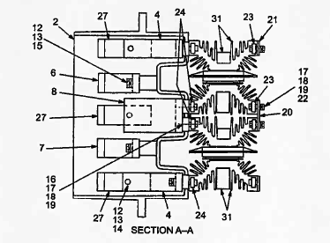

600-0050-200 17FM528
自系列号 FROM SERIAL NO. NTE2000001
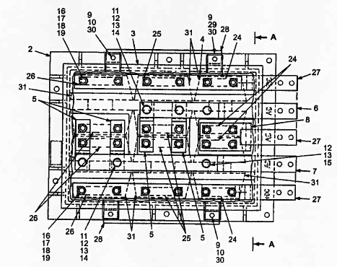

600-0050-200 17FM528
自系列号 FROM SERIAL NO. NTE2000001
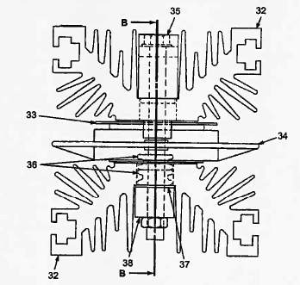

600-0050-200 17FM528
自系列号 FROM SERIAL NO. NTE2000001
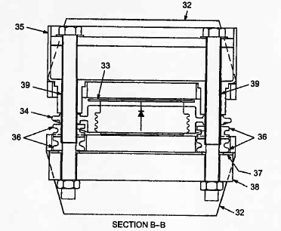

600-0050-200 17FM528
自系列号 FROM SERIAL NO. NTE2000001
注 序号 数量 件号 中文名称 英文名称  NC REF QTY PART NO. ZH. DESC. EN. DESC. | 注 序号 数量 件号 中文名称 英文名称  NC REF QTY PART NO. ZH. DESC. EN. DESC.
   | 001 | 001 | 20043237 | 控制面板 | PANEL
   | 002 | 001 | 20043391 | 型箱 | MOLDED BOX
   | 003 | 001 | 20043392 | 护盖总成 | COVER ASSEMBLY
   | 3A | 002 | 20043393 | 垫圈 | GASKET
   | 3B | 002 | 20043394 | 垫圈 | GASKET
   | 3C | AR | 20038911 | 水泥 | CEMENT
   | 004 | 002 | 20043395 | 母线总成 | BUS BAR ASSEMBLV
   | 005 | 004 | 20043396 | 母线 | BuS BAR
   | 006 | 001 | 20043397 | 母线 | BUS BAR
   | 007 | 001 | 20043398 | 母线 | BUS BAR
   | 008 | 001 | 20043399 | 母线总成 | BUS BAR ASSEMBLY
   | 009 | 008 | 20047597 | 弹簧垫圈 | LOCKWASHER
   | 010 | 004 | 20043441 | 六角螺栓 | BOLT, HEX
   | 011 | 004 | 20040535 | 六角螺栓 | BOLT, HEX
   | 012 | AR | 20039045 | 垫片 | WAShER
   | 013 | 012 | 20047598 | 弹簧垫圈 | LOCICWASIIER
   | 014 | 010 | 20039044 | 六角螺母 | NUT, HEX
   | 015 | 002 | 20039079 | 六角螺栓 | BOLT, HEX
   | 016 | AR | 20043400 | 六角螺栓 | BOLT, HEX
   | 017 | AR | 20039186 | 垫片 | WASHER
   | 018 | AR | 20038834 | 弹簧垫圈 | LOCKWASHER
   | 019 | AR | 20039184 | 六角螺母 | NUT, HEX
   | 020 | 006 | 20043401 | 母线 | BUS BAR
   | 021 | 004 | 20043402 | 母线 | BUS BAR
   | 022 | AR | 20043403 | 六角螺栓 | BOLT, HEX
   | 023 | 020 | 20043404 | 隔片 | BUS BAR
   | 024 | 004 | 20043405 | 隔片 | BUS BAR
   | 025 | 004 | 20047599 | 隔片 | BUS BAR
   | 026 | 004 | 20043407 | 隔片 | BUS BAR
   | 027 | 003 | 20047600 | 母线 | BUS BAR
   | 028 | 002 | 20047601 | 把手 | HANDLE
   | 029 | 004 | 20043410 | 螺钉 | SCREW,SL PAN HI
   | 030 | S | 20038868 | 垫片 | WASHER, I/l IN
   | 031 | 006 | 20043411 | 散热器总成 | HEAT SINK
   | 032 | 012 | 20047602 | 散热器 | HEAT SINK
   | 033 | 006 | 20043413 | 二极管 | DIODE
   | 034 | 006 | 20047603 | 成型环 | MOLDED RING
   | 035 | 006 | 20043415 | 卡箍 | CLAMP
   | 036 | 024 | 20047604 | 扣眼 | GROMMET
   | 037 | 006 | 20047605 | GLASTIC 屏蔽 | GLASTIC SHIELD
   | 038 | 006 | 20043418 | 支撑杆 | SUPPORT BAR
   | 039 | 012 | 20043419 | 管 | TUBE

600-0050-200 17LV66.
自系列号 FROM SERIAL NO. NTE2000001
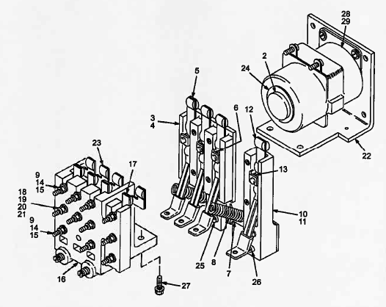

600-0050-200 17LV66.
自系列号 FROM SERIAL NO. NTE2000001
注 序号 数量 件号 中文名称 英文名称  NC REF QTY PART NO. ZH. DESC. EN. DESC. | 注 序号 数量 件号 中文名称 英文名称  NC REF QTY PART NO. ZH. DESC. EN. DESC.
   | 001 | 001 | 20038876 | 继电器 | RELAY
   | 002 | 001 | 20038877 | 铁芯 | CORE
   | 003 | 001 | 20038878 | 电枢总成 | ARMATURE
   | 004 | 001 | 20038879 | 电枢 | ARMATURE
   | 005 | 001 | 20038880 | 带尖端和分流器的辐臂 | FINGER
   | 006 | 003 | 20047606 | 弹簧 | SPRING
   | 007 | 003 | 20038882 | 弹簧座 | SPRING SEAT
   | 008 | 001 | 20038883 | 弹簧 | SPRING
   | 009 | 002 | 20038763 | 弹簧垫圈 | LOCICWASIIER,NO1O
   | 010 | 004 | 20038885 | 辐臂总成 | FINGER ASSEMBLY
   | 011 | 001 | 20038886 | 底座 | BASE
   | 012 | 001 | 20038880 | 带尖端和分流器的辐臂 | FINGER
   | 013 | 001 | 20038881 | 弹簧 | SPRING
   | 014 | 001 | 20038787 | 垫片 | WASHER
   | 015 | 004 | 20038764 | 六角螺母 | NUT,HEX
   | 016 | 004 | 20038891 | 支撑 | SUPPORT
   | 017 | 001 | 20038892 | 触点 | CONTACT
   | 018 | 004 | 20047607 | 垫片 | WASHER
   | 019 | 001 | 20038763 | 弹簧垫圈 | LOCKWASIJER
   | 020 | 008 | 20038764 | 六角螺母 | NUT, HEX
   | 021 | 008 | 20038812 | 螺钉 | SCREW
   | 022 | 004 | 20038897 | 磁心机座 | MAGNET FRAME
   | 023 | 001 | 20047608 | 触点 | CONTACT
   | 024 | 004 | 20038899 | 垫片 | WASHER
   | 025 | 001 | 20038900 | 带弹簧垫圈的螺钉 | SCREW
   | 026 | 002 | 20038901 | 垫片 | WASHERS
   | 027 | 002 | 20038902 | 带垫片的螺钉 | SCREW
   | 028 | 002 | 20038903 | 垫片 | WASHER
   | 029 | 001 | 20047609 | 操作线圈 | COIL

600-0050-200 17BC17.
自系列号 FROM SERIAL NO. NTE2000001
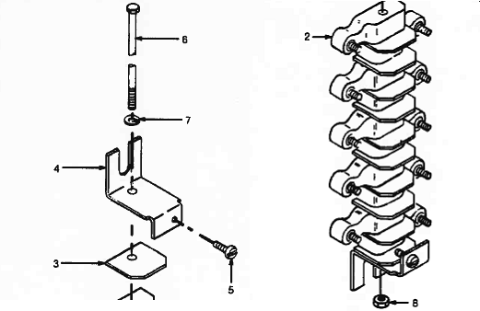

600-0050-200 17BC17.
自系列号 FROM SERIAL NO. NTE2000001
注 序号 数量 件号 中文名称 英文名称  NC REF QTY PART NO. ZH. DESC. EN. DESC. | 注 序号 数量 件号 中文名称 英文名称  NC REF QTY PART NO. ZH. DESC. EN. DESC.
 | 001 | 001 | 20047610 | 端子排 | TERMINAL BOARD
 | 002 | 006 | 20047611 | 带螺柱的端子排 | TERMINAL BLOCK
 | 003 | 010 | 20038759 | 格挡 | SHIELD
 | 004 | 002 | 20038760 | 支架 | BRACKET
 | 005 | 002 | 20047612 | 紧固件 | TFASTENER
 | 006 | 001 | 20038762 | 六角螺母 | SCREW
 | 007 | 001 | 20047613 | 弹簧垫圈 | LOCKWASHER
 | 008 | 001 | 20047614 | 连接杆 | NUT, HEX

600-0050-200 板总成 PANEL ASSEMBLY
自系列号 FROM SERIAL NO. NTE2000001
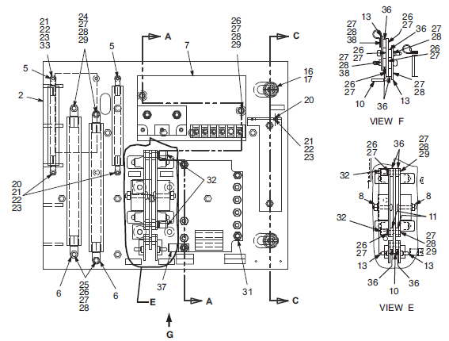

600-0050-200 板总成 PANEL ASSEMBLY
自系列号 FROM SERIAL NO. NTE2000001
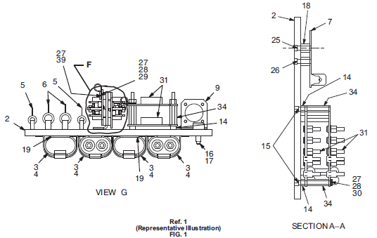

600-0050-200 板总成 PANEL ASSEMBLY
自系列号 FROM SERIAL NO. NTE2000001
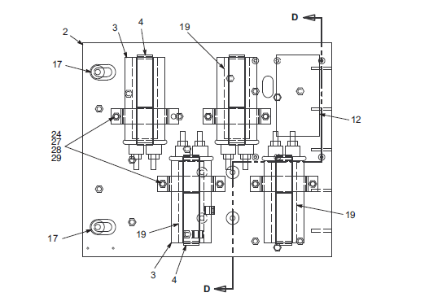

600-0050-200 板总成 PANEL ASSEMBLY
自系列号 FROM SERIAL NO. NTE2000001
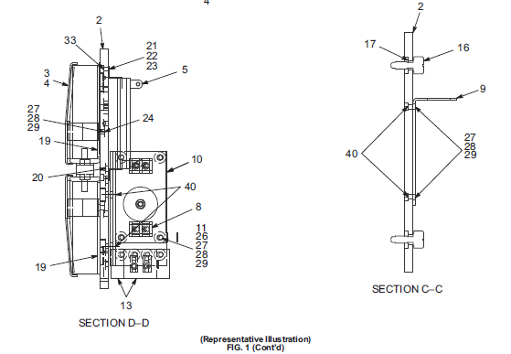

600-0050-200 板总成 PANEL ASSEMBLY
自系列号 FROM SERIAL NO. NTE2000001
注 序号 数量 件号 中文名称 英文名称  NC REF QTY PART NO. ZH. DESC. EN. DESC. | 注 序号 数量 件号 中文名称 英文名称  NC REF QTY PART NO. ZH. DESC. EN. DESC.
   | 001 | 001 | 20038790 | 盘总成 | PANEL ASSEMBLY
   | 002 | 001 | 20047615 | 底座 | BASE
   | 003 | 004 | 20047616 | 电容 | CAPACITOR
   | 004 | 004 | 20047617 | 夹具 | CLAMP
   | 005 | 002 | 20047618 | 电阻 | RESISTOR
   | 006 | 002 | 20047619 | 电阻 | RESISTOR
   | 007 | 001 | 20047620 | 模块 | MODULE
   | 008 | 002 | 20047621 | 电路板 | PWB ASSEMBLY
   | 8A | 002 | 20047622 | 电阻, | RESISTOR
   | 8B | 002 | 20047321 | 电容 | CAPACITOR
   | 8C | 002 | 20047623 | 二极管 | DIODE
   | 8D | 002 | 20047624 | 变压器 | TRANSFORMER
   | 8E | 004 | 20047625 | 端子排 | TERMINAL BOARD
   | 8F | 002 | 20047626 | 电阻 | RESISTOR
   | 8G | 002 | 20047322 | 电容 | CAPACITOR
   | 009 | 001 | 20047627 | 支架 | BRACKET
   | 010 | 001 | 20047628 | 支架 | BRACKET
   | 011 | 008 | 20047629 | 垫片 | WASHER
   | 012 | 001 | 20047630 | 标牌 | DECAL
   | 013 | 002 | 20047631 | 模块 | MODULE
   | 13A | 002 | 20047632 | 电阻 | RESISTOR
   | 13B | 002 | 20047633 | 电阻 | RESISTOR
   | 13C | 002 | 20047335 | 二极管 | DIODE
   | 13D | 002 | 20047634 | 电容 | CAPACITOR
   | 13E | 002 | 20047635 | 灯 | LAMP
   | 13F | 002 | 20047636 | 转换器 | TRANSIPAD
   | 014 | 004 | 20047637 | 垫片 | WASHER
   | 015 | 004 | 20038812 | 螺丝, 六方 | SCREW
   | 016 | 002 | 20047638 | 螺丝 | SCREW
   | 017 | 002 | 20047639 | 垫片 | RETAINING
   | 018 | 002 | 20040478 | 垫片 | WASHER
   | 18A | AR | 20038798 | 密封 | SEALER
   | 019 | 004 | 20047640 | 衬垫 | GASKET
   | 020 | 003 | 20047641 | 螺丝 | SCREW
   | 021 | 004 | 20043331 | 垫片 | WASHER
   | 022 | 004 | 20043330 | 弹簧垫片 | LOCKWASHER
   | 023 | 004 | 20047220 | 螺帽, 六方 | NUT, HEX
   | 024 | 010 | 20040496 | 螺丝 | SCREW
   | 025 | 007 | 20038800 | 螺丝 | SCREW
   | 026 | 006 | 20047642 | 螺丝 | SCREW
   | 027 | AR | 20038787 | 垫片 | WASHER
   | 028 | AR | 20038763 | 弹簧垫片 | LOCKWASHER
   | 029 | AR | 20038764 | 螺帽, 六方 | NUT, HEX
   | 030 | 004 | 20038797 | 螺丝 | SCREW
   | 031 | 002 | 20047643 | 模块 | MODULE
   | 032 | 002 | 20047644 | 电缆夹具 | CABLE CLAMP

600-0050-200 板总成 PANEL ASSEMBLY
自系列号 FROM SERIAL NO. NTE2000001
注 序号 数量 件号 中文名称 英文名称  NC REF QTY PART NO. ZH. DESC. EN. DESC. | 注 序号 数量 件号 中文名称 英文名称  NC REF QTY PART NO. ZH. DESC. EN. DESC.
 | 033 | 002 | 20047645 | 螺丝 | SCREW
 | 034 | 004 | 20047646 | 套管 | SPACER
 | 34A | 001 | 20047647 | 成套标签 | SET OF LABELS
 | 35A | 004 | 20047221 | 螺丝 | SCREW
 | 036 | 004 | 20047648 | 垫片 | WASHER
 | 037 | 001 | 20038799 | 夹具 | CLAMP
 | 038 | 004 | 20047649 | 螺帽,六方 | CAP NUT
 | 039 | 002 | 20047650 | 螺丝 | SCREW
 | 040 | 004 | 20047651 | 螺丝 | SCREW

600-0050-200 17FL453C1
自系列号 FROM SERIAL NO. NTE2000001
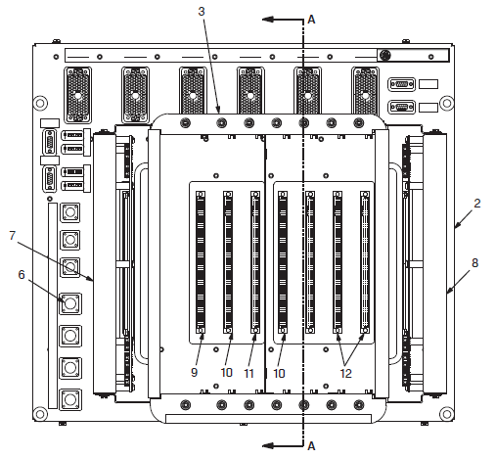

600-0050-200 17FL453C1
自系列号 FROM SERIAL NO. NTE2000001

600-0050-200 17FL453C1
自系列号 FROM SERIAL NO. NTE2000001
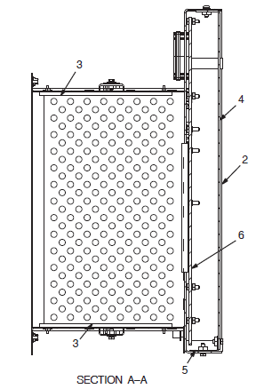

600-0050-200 17FL453C1
自系列号 FROM SERIAL NO. NTE2000001
注 序号 数量 件号 中文名称 英文名称  NC REF QTY PART NO. ZH. DESC. EN. DESC. | 注 序号 数量 件号 中文名称 英文名称  NC REF QTY PART NO. ZH. DESC. EN. DESC.
   | 001 | 001 | 20047652 | ICP2 盘 | ICP2 PANEL
   | 002 | 001 | 20047653 | 底座总成 | BASE ASSEMBLY
   | 003 | 014 | 20047654 | 卡槽, 8 英寸长 | CARD GUIDE
   | 004 | 001 | 20047655 | 后盖总成 | BACK COVER
   | 005 | 001 | 20047656 | 支架总成 | BRACKET
   | 006 | 001 | 20047657 | 背板 | BACKPLANE
   | 6A | 010 | 20047658 | 电阻 | RESISTOR
   | 6B | 006 | 20047659 | 电阻 | RESISTOR
   | 6C | 002 | 20047660 | 电阻 | RESISTOR
   | 6D | 003 | 20047661 | 电阻 | RESISTOR
   | 6E | 003 | 20047662 | 电容 | CAPACITOR
   | 6F | 003 | 20047663 | 电容 | CAPACITOR
   | 6G | 006 | 20047335 | 二极管 | DIODE
   | 6H | 004 | 20047664 | 绿灯 | GREEN LED
   | 6I | 004 | 20047665 | 螺丝和垫片总成 | SCREW
   | 6J | 004 | 20047666 | 插片保险座 | BLADE
   | 6K | 006 | 20038967 | 接头 | CONNECTOR
   | 6L | 009 | 20047667 | 接 | CONNECTOR
   | 6M | 004 | 20038968 | 插座 | RECEPTACLE
   | 6N | 003 | 20047668 | 接头 | CONNECTOR
   | 6O | 003 | 20047669 | 接头 | CONNECTOR
   | 6P | 001 | 20047670 | 接头 | CONNECTOR
   | 007 | 001 | 20038976 | 模块总成 | MODULE
   | 008 | 001 | 20038977 | 模块总成 | MODULE
   | 009 | 001 | 20047671 | 17FB187A5FV CPU 卡 | CPU CARD USE 17FB187A5FV
   | 010 | 002 | 20047672 | 数字量 I/O 卡 | DIGITAL I/O INPUT CARD NO 2
   | 011 | 001 | 20047673 | 17FB173B4FV模拟卡 | ANALOG INPUT CARD
   | 012 | 002 | 20047674 | 17FB190A7FV 变频器卡 | DUAL INVERTER I/O CARD

